Een nieuwe relatie tussen de Maori en de Nieuw-Zeelandse Kroon

Louis Debaere en Stef Vanhoutteghem

Bachelorproef voorgedragen tot het behalen van de graad van

Bachelor in het vastgoed

Promotor : Chris Claeys
Tweede lezer: Kristien De Rouck

Academiejaar 2013-2014
1ste examenkans

Een nieuwe relatie tussen de Maori en de Nieuw-Zeelandse Kroon

Louis Debaere en Stef Vanhoutteghem

Bachelorproef voorgedragen tot het behalen van de graad van

Bachelor in het vastgoed

Promotor : Chris Claeys
Tweede lezer: Kristien De Rouck

Academiejaar 2013-2014
1ste examenkans

Woord vooraf

Deze bachelorproef is onze laatste stap naar het behalen van ons diploma Bachelor Vastgoed-Landmeten.
Vooreerst richten wij graag ons woord van dank aan alle docenten van de Hogeschool Gent, Campus Schoonmeersen. Zij hebben ons drie jaar lang kennis en inzicht gegeven in de landmeetkunde. Het is de basis voor ons verdere leerproces tijdens de uitoefening van onze professionele carrière. Daarnaast willen wij graag dhr. Chris Claeys, onze stage mentor, bedanken voor de opvolging en het doelgericht advies betreffende onze stage en bachelorproef.
Onze oprechte dank eveneens aan Mevr. Inez Adriaensen, hoofd dienst internationalisering, en Thomas Caesens en Lieslot Van Durme, die vorig jaar al een buitenlandse stage bij BECA - Nieuw-Zeeland hadden doorgemaakt en ons met hen in contact brachten.
Dank ook aan onze Nieuw-Zeelandse contacten. In het bijzonder de heer Daniel Fraser, onze plaatselijke stage begeleider, die ons de kwesties tussen de Maori en de Kroon onder de aandacht bracht; een belangrijk aanknopingspunt voor onze bachelorproef. Samen met Joanne Head en Vicki Webster, collega landmeters bij BECA, heeft hij ons enorm veel informatie ter beschikking gesteld.
Deze personen hebben ons later ook in contact gebracht met de heren Barry Rigby en Barry Hughes, respectievelijke verantwoordelijken bij ‘The Waitangi Tribunal’ en ‘The Office of Treaty Settlements’. Beide heren maakten voor ons graag enige tijd vrij om ons dieper in de boeiende Maori problematiek onder te dompelen.
We vergeten ook onze ouders niet voor de morele en financiële steun.
Louis en Stef

Inleiding

Ons stage bedrijf ‘BECA’, meer bepaald de landmetersafdeling waarin we tewerkgesteld waren, speelt een belangrijke rol in een heel specifiek probleem in Nieuw-Zeeland: het teruggeven van land aan de oorspronkelijke Maori bevolking.
Als jonge stagiairs vonden we hierin een uiterst uniek en interessant gegeven voor onze bachelorproef. Nieuw-Zeeland heeft een historische schuld te vereffenen met de Maori bevolking. Tot op de dag van vandaag is er blijvende frustratie bij de Maori voor het vele land dat hen vroeger door de Britse kroon werd ontnomen.
In onze bachelorproef wordt eerst inzicht gegeven hoe de complexe probleemsituatie is tot stand gekomen in de beginperiode van Nieuw-Zeeland. Een boeiende historische achtergrond die verklaart hoe de kolonisatie van de Britten verweven is met het ontstaan van eigendomsrechten op land. De verstoring die dit teweeg bracht in de relatie tussen de oorspronkelijke Maori bevolking en de kolonisten, met diverse landdisputen en zelfs landoorlogen tot gevolg.
Verder zien we hoe de huidige Nieuw-Zeelandse overheid procedures en instellingen heeft ontwikkeld om de historische benadeling van de Maori te onderzoeken en recht te zetten. Het teruggeven van land aan de Maori bevolking, of het compenseren van benadeling uit het verleden, is voor Nieuw-Zeeland op dit ogenblik een belangrijk maatschappelijk verzoeningsproces.
Benadeelde Maori kunnen een juridische klacht formuleren met als doel land terug te krijgen of een financiële compensatie te verkrijgen van de overheid. De klachten zijn in Nieuw-Zeeland bekend onder de naam “Treaty of Waitangi Claims”, of “Klachten in verband met het Waitangi-verdrag”.
We bespreken de systematische structuur waarin de diverse klachten over eigendomsrechten worden behandeld. Dit gaat over rechtzettingen van landeigendom van een ongeziene omvang dat zijn weerslag heeft in alle delen van Nieuw-Zeeland. Een enorme organisatie van wetgeving, instellingen, dossiers en procedures.
De huidige mentaliteit van de overheid, waarbij fouten uit het verleden tegenover de Maori worden erkend en behandeld, is een verzoenend gebaar naar de oorspronkelijke bewoners van Nieuw-Zeeland. Het brengt de mogelijkheid om fouten uit het verleden achter zich te laten en met alle bevolkingsgroepen verder toekomstgericht te denken.

Inhoudsopgave

1 Woord vooraf 3
2 Inleiding 5
4 Het Waitangi-verdrag 11
4.1 Het verdrag 11
4.2 De voorgeschiedenis tot het verdrag 11
4.3 Originele Engelse tekst van het Waitangi-verdrag 13
4.3.1 Inleiding 13
4.3.2 Article the first [Article 1] 14
4.3.3 Article the second [Article 2] 14
4.3.4 Article the third [Article 3] 14
4.4 Ontstane misvattingen in de Maori tekst van het Waitangi-verdrag 15
4.4.1 Engelse vertaling van de oorspronkelijke Maori versie : 15
4.4.2 Artikel 1. 16
4.4.3 Artikel 2 16
4.4.4 Artikel 3 17
4.5 Gevolgen van het Waitangi-verdrag 18
4.5.1 Bescherming 18
4.5.2 Oprichting van het Maori Land Court 18
4.5.3 Gelijkheid en ongelijkheid tussen Maori en Pakeha 19
4.6 Historisch vervolg na het Waitangi-verdrag 20
4.6.1 Massale aankopen van land door de Britse Kroon 20
4.6.2 De aankoop van Waitara in Taranaki, keerpunt tot landoorlog 21
4.6.3 Inbeslagname van land 21
4.6.4 Excuses, rechtzettingen en compensaties aan de Maori 22
5 Een Klacht 23
5.1 Definitie van een Klacht 23
5.2 Soorten klachten 24
5.2.1 Historische klachten 24
5.2.2 Hedendaagse klachten 24
5.3 Inhoud van een Klacht 25
5.4 Instanties waar een klacht kan ingediend worden 25
6 Waitangi Tribunal 27
6.1 Ontstaan van het Waitangi Tribunal 27
6.2 Werkwijze van het Waitangi Tribunal 28
6.2.1 Indienen van een klacht 28
6.2.2 Inlichten van alle betrokken partijen 28
6.2.3 Indeling in inquiry districts 29
6.2.4 Voor onderzoek door het Waitangi Tribunal 29
6.2.5 Tribunal Hearings 30
6.2.6 Niet-bindend advies door Waitangi Tribunal 30
6.2.7 Bindend advies 31
7 Office of Treaty Settlements 33
7.1 Overzicht onderhandelingsproces 34
7.2 Fase 1: Voorbereidingsfase 34
7.2.1 Onderzoek 35
7.2.2 Mandatarissen 36
7.2.3 Procedureaanstelling mandatarissen 36
7.3 Fase 2: Voorafgaande onderhandelingen 38
7.3.1 Financiële steun 38
7.3.2 Onderhandelingsvoorwaarden 39
7.4 Fase 3: Onderhandelingen 40
7.4.1 Onderhandelingsstructuur 40
7.4.2 Onderhandelingen 41
7.5 Fase 4: Bekrachtiging en uitvoering 43
7.5.1 Bekrachtiging 44
7.5.2 Bestuursorgaan 45
7.5.3 Goedkeuring door de wetgevende macht 46
7.6 Overzicht onderhandelingsprocedure 48
7.7 Uitvoering 49
8 Inhoud schadeloosstelling 51
8.1 Erkenning en verontschuldiging 52
8.1.1 Inhoud 52
8.1.2 Financiële en commerciële schadeloosstelling 53
8.2 Culturele schadeloosstelling 57
9 Geschiedenis en ontwikkeling van Nieuw-Zeelandse kadastraal systeem 59
9.1 Periode 1838-1852 59
9.2 Periode 1853-1876 60
9.3 Periode na 1876 60
9.4 Periode 1970-1999 62
9.5 Periode 2000+ 63
9.5.1 Ordes nul tot en met twaalf 64
10 Naar een geautomatiseerd systeem met Landonline 65
10.1 Landonline-wat 65
10.2 Voordelen Landonline 65
10.3 Diensten van Landonline 66
10.4 Werking systeem 67
10.4.1 Verantwoordelijkheid van de landmeter 68
11 Taak Landmeter 71
11.1 Licensed Land Surveyor 71
11.2 Opzoeken van oude plannen 72
11.3 Oude plannen aan elkaar koppelen 73
11.4 Sluitfout 73
11.4.1 Nauwkeurigheden 73
11.4.2 Aanmaken van eigendomstitels 79
11.4.3 Goedkeuring aanpalende percelen 80
11.4.4 Goedkeuring Surveyor-General 80
11.4.5 Aanmaak van eigendomstitels 80
11.4.6 Deed Of Settlement 80
12 Bronnen 87
13 Bijlagen 91

Het Waitangi-verdrag

Het verdrag

Het Waitangi-verdrag is het akkoord waarbij de Britse Kroon de soevereiniteit bekwam over het land en onderdanen van Nieuw-Zeeland. Het verdrag dateert van 6 februari 1840, en werd getekend tussen de Britse Kroon en de plaatselijke Maori stamhoofden in Nieuw-Zeeland. De naam van het verdrag refereert naar de plaats waar het werd ondertekend.
Het verdrag werd oorspronkelijk opgemaakt in een Engelse versie en werd vertaald in een Maori versie. Het ontstaan van twee versies werd oorzaak van verschillende interpretaties van het verdrag. Tot op de dag van vandaag is dit verdrag oorzaak van blijvende frustraties en discussies over landbetwistingen tussen de oorspronkelijke Maori bevolking en de huidige Nieuw-Zeelandse overheid.

De voorgeschiedenis tot het verdrag
Oorspronkelijk bestond de Nieuw-Zeelandse bevolking uit verschillende Maori stammen. Elke stam leefde volgens een eigen cultuur. De vele bloedige conflicten tussen de verschillende stammen waren bijna traditioneel te noemen en kannibalisme behoorde eveneens tot de cultuur.
Aan het einde van achttiende eeuw zetten Engelse missionarissen als eerste westerlingen voet aan wal op Nieuw-Zeeland. Heel snel werd Nieuw-Zeeland bezocht door schepen van Franse, Amerikaanse en Engelse handelaars die aanvankelijk aanlegden als tussenstop op hun handelsroutes om zich te herbevoorraden. Vanaf 1800 begon de handel te intensifiëren.
Tegen 1830 was een groot deel van de kust bezet door kolonisten. Handelaars die er zich gevestigd hadden en ook missionarissen die er een stuk land hadden gekocht en een huis hadden gebouwd. Er kwam meer en meer land in handen van niet-Maori die zich permanent vestigden.
Het vele land dat door de Maori aan de kolonisten werd verkocht, gebeurde echter zonder een legale achtergrond. Met als gevolg dat er ook land werd verkocht door Maori zonder dat ze er eigenaar van waren en zonder dat ze bevoegdheid hadden om land te verkopen. Soms werd een stuk land verschillende malen achtereen verkocht. Dit resulteerde uiteraard in bloedige conflicten over landeigendom. Vele families werden uitgemoord wanneer ze hun aankoop wilden opeisen.
De Britse overheid voelde zich verantwoordelijk om orde en gezag te brengen in Nieuw-Zeeland. Aanvankelijk hebben de Britten tot driemaal toe geprobeerd een wetgeving door te voeren. Dit bleef zonder succes.
De chaos zat overal. Er waren conflicten, plunderingen en moordpartijen tussen de stammen onderling, tussen stammen en kolonisten en er werden ook complotten gemaakt tussen Maori en Britten om andere stammen te plunderen en te vermoorden.
Ondertussen bleven de Britse investeringen toenemen. Maar ook de Franse en Amerikaanse activiteiten waren aan het groeien, wat een gevaar was voor de Britten. Indien Nieuw-Zeeland zich zou hechten aan een ander land, zouden de Britse belangen gevaar lopen.
Een belangrijke gebeurtenis was toen de Maori de bemanning van een Frans schip hadden vermoord en daarbij een belangrijk Frans figuur omkwam. Frankrijk zou er bij die gelegenheid van profiteren om Nieuw-Zeeland aan zich te hechten. De Maori waren machteloos en konden zich hiertegen niet beschermen. Ze zochten bescherming bij de Britten, aartsrivaal van de Fransen.
Er werd een brief opgesteld door dertien Maori stamhoofden en aan de Britten gericht met het uitdrukkelijke verzoek om hun land en bevolking te beschermen.
In 1832 werd er door de Britse Kroon een ‘resident’ gestuurd naar Nieuw-Zeeland, met name ‘Bubsy James’, om recht en orde te brengen. Bubsy’s instructies waren om de Maori te overtuigen om de onderlinge gevechten tussen de stammen te stoppen, met als uiteindelijke bedoeling een verenigde Maori overheid te bekomen dat Nieuw-Zeeland soeverein zou kunnen besturen.
In 1834 tekenden 34 Maori stamhoofden de onafhankelijkheidsverklaring van Nieuw-Zeeland. Hierin belooft de Britse Kroon bescherming aan het land en het volk van Nieuw-Zeeland zolang Britse rechten en orders worden nageleefd. Bubsby introduceerde gelijktijdig de nationale vlag van Nieuw-Zeeland als erkenning van een soeverein en onafhankelijk land.
Dit gaf een groot voordeel aan de Britten: ze konden controle invoeren door wetten te maken en hiermee het volk en de Britse investeringen beschermen. Het was snel duidelijk dat er nooit een goed werkende overheid zou komen, dit door de vele meningsverschillen tussen de stamhoofden.
In 1837, amper drie jaar na de onafhankelijkheid, waren de conflicten dermate uit de hand gelopen dat er een nieuw verzoek werd gericht aan de Britse kroon. Bubsy richtte een officiële vraag vanwege de kolonisten, de handelaars, de missionarissen en 192 stamhoofden voor een effectieve overheid. Een uiterst noodzakelijk verzoek want de gevechten bleven toenemen en de Maori-populatie was drastisch aan het dalen.
De Britse kroon had trouwens bescherming beloofd aan het land en het volk van Nieuw-Zeeland, en moest dus dermate handelen. De enige oplossing was dat Nieuw-Zeeland onder de Britse soevereiniteit zou komen. Deze oplossing werd bezegeld met een verdrag tussen de Britse Kroon en de Maori-bevolking. De Maori versie van het verdrag werd getekend op 6 februari 1840 te Waitangi door 46 stamhoofden, negen niet-Maori en gouverneur Hobson. (treatyofwaitangi.net.nz, s.a.)

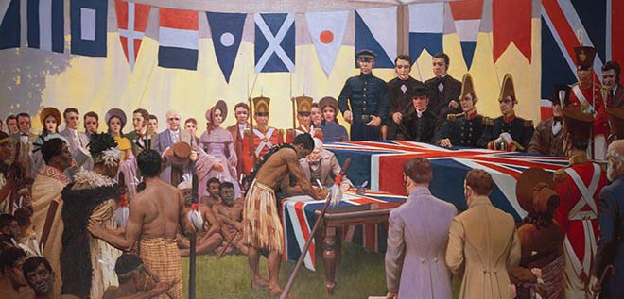
Figuur 1: Het tekenen van het Waitangi-verdrag (teara.govt.nz, 2012)

Originele Engelse tekst van het Waitangi-verdrag

Inleiding

HER MAJESTY VICTORIA Queen of the United Kingdom of Great Britain and Ireland regarding with Her Royal Favor the Native Chiefs and Tribes of New Zealand and anxious to protect their just Rights and Property and to secure to them the enjoyment of Peace and Good Order has deemed it necessary in consequence of the great number of Her Majesty's Subjects who have already settled in New Zealand and the rapid extension of Emigration both from Europe and Australia which is still in progress to constitute and appoint a functionary properly authorised to treat with the Aborigines of New Zealand for the recognition of Her Majesty's Sovereign authority over the whole or any part of those islands – Her Majesty therefore being desirous to establish a settled form of Civil Government with a view to avert the evil consequences which must result from the absence of the necessary Laws and Institutions alike to the native population and to Her subjects has been graciously pleased to empower and to authorise me William Hobson a Captain in Her Majesty's Royal Navy Consul and Lieutenant-Governor of such parts of New Zealand as may be or hereafter shall be ceded to her Majesty to invite the confederated and independent Chiefs of New Zealand to concur in the following Articles and Conditions.

Article the first [Article 1]

The Chiefs of the Confederation of the United Tribes of New Zealand and the separate and independent Chiefs who have not become members of the Confederation cede to Her Majesty the Queen of England absolutely and without reservation all the rights and powers of Sovereignty which the said Confederation or Individual Chiefs respectively exercise or possess, or may be supposed to exercise or to possess over their respective Territories as the sole sovereigns thereof.

Article the second [Article 2]

Her Majesty the Queen of England confirms and guarantees to the Chiefs and Tribes of New Zealand and to the respective families and individuals thereof the full exclusive and undisturbed possession of their Lands and Estates Forests Fisheries and other properties which they may collectively or individually possess so long as it is their wish and desire to retain the same in their possession; but the Chiefs of the United Tribes and the individual Chiefs yield to Her Majesty the exclusive right of Preemption over such lands as the proprietors thereof may be disposed to alienate at such prices as may be agreed upon between the respective Proprietors and persons appointed by Her Majesty to treat with them in that behalf.

Article the third [Article 3]

In consideration thereof Her Majesty the Queen of England extends to the Natives of New Zealand Her royal protection and imparts to them all the Rights and Privileges of British Subjects.
(signed) William Hobson, Lieutenant-Governor.
Now therefore We the Chiefs of the Confederation of the United Tribes of New Zealand being assembled in Congress at Victoria in Waitangi and We the Separate and Independent Chiefs of New Zealand claiming authority over the Tribes and Territories which are specified after our respective names, having been made fully to understand the Provisions of the foregoing Treaty, accept and enter into the same in the full spirit and meaning thereof in witness of which we have attached our signatures or marks at the places and the dates respectively specified. Done at Waitangi this Sixth day of February in the year of Our Lord one thousand eight hundred and forty.

Deze tekst werd letterlijk overgenomen uit:
(http://www.nzhistory.net.nz/politics/treaty/read-the-treaty/english-text, s.a.)

Ontstane misvattingen in de Maori tekst van het Waitangi-verdrag
In de volgende alinea’s worden de problemen en misvattingen die ontstaan zijn in de Maori versie chronologisch per artikel besproken. Deze informatie komt uit een vertaling dat gemaakt werd door een Maori, de heer Ngata, die de Maori versie terug in het Engels heeft vertaald in 1922. Hieruit blijken grote verschillen door verkeerde woordkeuzes.

Engelse vertaling van de oorspronkelijke Maori versie

"Victoria, the Queen of England,

in Her feeling of affection towards the Chiefs of the Tribes of New Zealand and in Her desire to retain for them their Chieftainships and also that peace may reign and they live happily, has thought it wise to send a High Personage as Her representative to negotiate with the Maori people of New Zealand, the Maori Chiefs, to agree to the Government of the Queen having access to all parts of the land including the islands. This is by reason of the fact, that so many members of Her race were living in this land, and many more were coming. Now, the Queen has thought it good to send me, William Hobson, a Captain of the Royal Navy to be Governor for all parts of New Zealand, to be ceded now and for ever to the Queen and she invites the Chiefs of the assembled tribes of New Zealand and other Chiefs to accept the following provisions".

Article the first

"The Chiefs assembled including Chiefs not present at the assembly hereby cede absolutely to the Queen of England for ever the Government of all of their lands"

Article the Second

"The Queen of England confirms and guarantees to the Chiefs and Tribes and to all the people of New Zealand the full possession of their lands, their homes and all their possessions, but the chiefs assembled and all other chiefs yield to the Queen the right to alienate such lands which the owners desire to dispose of at a price agreed upon between the owners and person or persons appointed by the Queen to purchase on her behalf".

Article the third

"In consideration thereof, Her Majesty the Queen of England extends to the Natives of New Zealand Her Royal Protection, and imparts to them all the rights and privileges of British subjects".

Artikel 1.

Er is een hoofdzakelijk verschil te merken: waar de oorspronkelijke Engelse versie het duidelijk heeft over de soevereiniteit (“Sovereignty”) van het land dat wordt overgedragen, daar spreekt de originele Maori versie over bestuur (“Government”) van het land dat wordt overgedragen.
De grote misvatting in artikel één is dat de Maori hun soevereiniteit van gronden voor altijd afstaan aan de Kroon; “government of their lands”, betekent bestuur van hun gronden. “Government” betekent bestuur, het Engelse woord “sovereignty” betekent absolute autoriteit. Met “their lands”, hun gronden, wordt bedoeld dat het bestuur van de gronden nu wordt overgedragen aan de Kroon. Dit omvat het bestuur van gebieden en grenzen. Er wordt een misvatting gemaakt wanneer er sprake is van bestuur van het land op zich.
Er staat geschreven dat de Maori volledige afstand doen van hun bestuur “government” van gronden. Het is namelijk ook zo dat de Maori geen globaal bestuur hadden voor het tekenen van het verdrag. Met ‘bestuur van gronden’ werd dus bedoeld; de totale som van alle autoriteiten van de stamhoofden voor het verdrag. Dit is vrij vaag, want op dat moment wist men niet goed welke autoriteiten de stamhoofden hadden, zowel tegenover hun volk, land en tussen de stammen onderling.
Toen er nog geen Britse autoriteiten golden, was het woord van het stamhoofd wet. Het waren de stamhoofden die onderhandelden over land of die land weggaven. Ze hadden zelfs macht over leven en dood. Dit waren zogezegd de bevoegdheden die ze hebben overgedragen aan de Kroon. Dit was de opvatting van iedere stam.

Artikel 2

Een deel in artikel twee dat niet duidelijk is, is het deel dat vissersgronden omvat. Vissersgronden bevinden zich in zee, en dit zou eveneens moeten de landinwaartse wateren bevatten. Dit zijn de zoetwatermeren, moddervlakten en oesterrotsen.
De zaken die eveneens in twijfel worden genomen zijn de meren en moddervlakten die bij hoogwater in de zee vloeien. Volgens de Maori zijn dit zaken die tot hen toebehoren. Deze rechten zouden hun toebehoren volgens artikel twee van het verdrag.
Maar artikel drie van het verdrag geeft aan dat de Maori alle rechten en privileges van een Brits onderdaan zijn toevertrouwd. De Britse wet verklaart echter dat zeewater vanaf hoogwater naar een punt tot drie mijl er buiten, tot de Kroon toebehoort. Men kan dus stellen dat artikel twee en drie niet in overeenstemming zijn met elkaar en hieromtrent kunnen dus misvattingen ontstaan.
Het tweede deel van artikel twee is iets dat fel besproken wordt in de maraes, de vergaderruimtes van de Maori. Het tweede deel houdt in dat de Kroon of haar vertegenwoordigers een voorkooprecht hebben op alle land mits akkoord van de eigenaar en afspraak van een financiële vergoeding. Men zegt dat als de overheid land in beslag neemt, dit fout is omdat het de garantie tegenspreekt die de Kroon in dit artikel beweert.

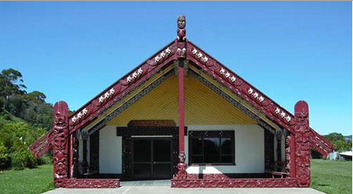
Figuur 2: Een marae (teara.govt.nz, 2012)

Artikel 3
Hierin staat de wederdienst beschreven die de Kroon geeft voor wat de Maori hebben afgestaan. Ze zal hun bescherming bieden en al de rechten en privileges van een Brits rechtssubject garanderen. Hier zijn geen misvattingen door de vertaling.
(Orange, 2012)

Gevolgen van het Waitangi-verdrag

Bescherming

In artikel 3 wordt de wederdienst van de Kroon tegenover de Maori beschreven. Deze wederdienst bestaat uit twee delen. In het eerste deel belooft de Kroon de bescherming aan de Maori. In het tweede deel garandeert ze hen al de rechten en privileges van een Brits rechtssubject.
De bescherming die de Kroon beloofde was op dat moment zeer belangrijk voor de Maori omdat zij machteloos waren en er verschillende invasies van buitenlandse mogendheden kwamen. Deze waren telkens door de macht van het Britse rijk afgewend.
De bescherming was ook nodig op binnenlands gebied. Het was namelijk de tijd van vele moorden, misdaden en kannibalisme tussen de Maori onderling. Het verdrag keerde zich tegen zulke schandalige gedragingen. Deze wetsovertredingen werden zwaar gestraft door gevangenisstraf met harde arbeid. De Britse wet zorgde niet om misdaden te voorkomen, sommige misdaden bleven duren maar slechts weinigen konden ontsnappen aan de sterke arm der wet.

Oprichting van het Maori Land Court

Het is zo dat de eigendommen, titels en grenzen van de gronden al betwist waren door de Maori stamhoofden op het moment van het tekenen van het verdrag. Vele betwistingen ontstonden omdat nooit duidelijk was van wie een stuk land was. De reactie van de stamhoofden was het verkopen van stukken land, of het nu tot hen toebehoorde of niet. De bedoeling van de Kroon haar maatregelen was om permanente eigendomsrechten te vestigen op de verschillende Maori-gronden en op die manier orde te scheppen.

Naar aanleiding van vele problemen werd beslist een autoritair orgaan aan te duiden die zou onderzoeken en beslissen over de klachten van de Maori. In 1862 vaardigde het parlement een wet uit die verklaart dat de gouverneur vanaf dat moment de taak had om de eigendomstitels van Maori-land te onderzoeken. Hij heeft sindsdien het recht een rechtszaak te beginnen, te onderzoeken en te beslissen welke Maori gerechtigd is tot welke Maori-grond, te oordelen over welke hun interesses zijn voor deze betreffende stukken grond en een verklaring af te leveren van titel.

Gelijkheid en ongelijkheid tussen Maori en Pakeha

Het tweede deel van artikel 3 heeft het meeste impact op de Maori. De toewijzing van rechten en privileges van een Brits rechtssubject tot de Maori. Het artikel zegt in feite dat de Maori en Pakeha gelijk zijn voor de wet.
Toch zijn er een klein aantal wetten die onderscheid maken tussen Maori en Pakeha.
Deze wetten betreffen:

Maori representatie in het parlement

Het is zo dat vroeger een groot onderscheid werd gemaakt tussen de representativiteit van de Maori en Pakeha in het parlement. De Maori hadden hun eigen vertegenwoordigers in het parlement die enkel door Maori werden verkozen. Dit kwam volgens de regering omdat Maori-problemen hun eigen bijzonderheden hadden en de Maori vaak te weinig op de hoogte waren van de manier van leven van de Pakeha. Men kan zeggen dat dit onderscheid vandaag bijna volledig verdwenen is.

Maori-land versus Pakeha-land

Hoger werd al uitleg gegeven over het bijzondere Maori Land Court. De wetten over Maori-land zijn geheel verschillend met de landwetten die van toepassing zijn op Pakeha-land. Ze zijn verschillend op vlak van eigendomsrecht en op land dat moet geërfd worden. Er is bij de Maori geen sprake van testamenten. Het dichtstbijzijnde equivalent was een verzoek van een stervende. Er zijn veel beperkingen betreffende de verkoop, de verhuur of het hypothekeren van Maori-land dat geen betrekking heeft op Pakeha-land.
Ook zijn er wetten die vroeger en nu nog steeds voordeel geven aan de Maori. Vroeger zijn ze namelijk een lange tijd niet getaxeerd geweest op hun gronden. Vandaag is het nog steeds zo dat de inningen op Maori-land nooit zo zwaar zijn als op Pakeha-land. Maori-land waar geen titel aan vasthangt, kan nooit belast worden. Enkel Maori-land dat verhuurd wordt, wordt onderworpen aan belastingen en dit aan de helft van het bedrag dat wordt geheven op land van de Pakeha.

Alcohol

Ook over alcohol verschilt de wet tussen Maori en Pakeha. Ondanks Maori vertrouwd zijn met de wet over drankgebruik, zijn misbruiken voorgevallen waardoor de alcoholwet voor de Maori strenger is. Het werd namelijk veel gebruikt als een “smeermiddel” om verkopen van land te vergemakkelijken.
(Ngata, 1922)
De reden waarom deze wetten niet gelijk zijn voor Maori en Pakeha is omdat de Pakeha zagen dat de Maori de last niet konden dragen door de onervarenheid en algemene verwarring in hun eigen zaken. Deze afwijking is niet in overeenstemming met de woorden in het verdrag: “all the rights and privileges of British subjects” al de rechten en privileges van een Brits rechtssubject. Er kan over gediscussieerd worden of dit juist is of niet. Men ziet dit als een zachtheid ten aanzien van de Maori.

Historisch vervolg na het Waitangi-verdrag

Massale aankopen van land door de Britse Kroon

Het hoofddoel van het tweede deel van het artikel waarin staat dat de Kroon aankopen kan doen van Maori-land, is om het recht van verwerving van Maori-land te beperken tot enkel en alleen de Kroon. Maar omstreeks 1850, wanneer de Britse Kroon reeds tal van aankopen van Maori-land had gedaan, werden Maori in sommige delen van het noordereiland bezorgd om de aankopen en kolonisatie.
Bij vele Maori-groepen groeide een verlangend denken om zich te verzetten tegen de Kroon en de autoriteit over het land terug te nemen. Dit leidde tot akkoorden tussen bepaalde stammen om zich te verzetten tegen de verkopen en de blijvende kolonisatie. Ondanks de verschillende meningen tussen de Maori, was er veel steun voor deze doelstelling die uitdrukking vond in ‘the King Movement’ (Te “Kīngitanga”). Dit was een poging om de landverkopen te stoppen en Maori-autoriteiten te verkrijgen in Nieuw-Zeeland. De Kroon interpreteerde deze beweging als een aanval tegen haar autoriteit.

De aankoop van Waitara in Taranaki, keerpunt tot landoorlog

Het keerpunt voor oorlog was wanneer de Kroon poging deed om grond aan te kopen in Taranaki. De Kroon mankeerde het algemeen akkoord met de grondeigenaars voor het de gedetailleerde onderhandelingen aanvatte. De Kroon ging echter door met haar eigen aankooppolitiek in plaats van haar te richten naar de zorgen van de Maori over dit aankoopgedrag.
De aankoop van Waitara creëerde ernstige verdenkingen bij de Maori omtrent de ware intenties van de Kroon ten aanzien van de grond van de Maori. Daarmee begon het landgeschil dat vervolgens ontketende in de oorlog van 1860 in Taranaki. Gevechten braken nogmaals los in 1863 tussen Maori-stammen onderling en in 1869 in andere delen van centraal-noordereiland.

Inbeslagname van land

De Kroon beschouwde de gedragingen van de Maori een rebellering tegen haar autoriteit en besliste om land van de Maori in beslag te nemen en deze te voorzien voor Europese kolonisten als straf. Vele onschuldigen verloren hierdoor hun land.
Uit voorgaande kan besloten worden dat de inbeslagnames en de aankopen van Maori-land niet altijd op een correcte manier zijn gebeurd. Er zijn vele bezwaren omdat de Maori bij een verkoop van land ook vaak beperkt waren door het lage aanbod van de Kroon dat een voorkooprecht had op de Maori gronden. (Office of Treaty Settlements, s.a.)
De onderstaande figuur geeft het aandeel van Maori-land weer in verloop van tijd op het noordereiland (niet enkel door de inbeslagnemingen):

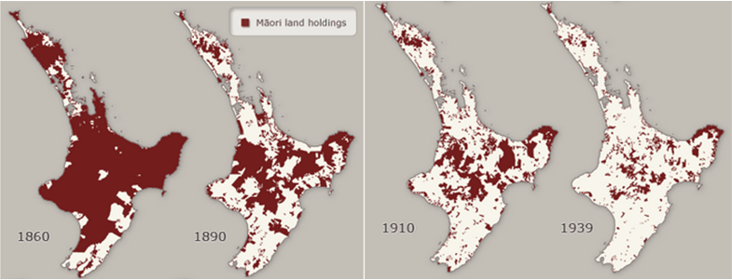
Figuur 3: aandeel Maori-land in noordereiland in verloop van tijd (teara.govt.nz, 2012)

Excuses, rechtzettingen en compensaties aan de Maori

Later aanvaardde de Kroon uiteindelijk dat deze inbeslagnemingen van Maori-land onrechtvaardig waren en in strijd waren met het Waitangi-verdrag en zijn principes. De bezwaren zijn vandaag volledig gerechtvaardigd en kennen nog steeds hun gevolgen in het land.
Er kunnen klachten ingediend worden waarbij de overheid een compensatie moet voorzien. Hiervoor werd bijzondere wetgeving en procedures gemaakt, en werden bijzondere instellingen opgericht voor de afwerking van de diverse klachten.

Een klacht

Definitie van een klacht

Een klacht gemaakt door de Maori is een geschreven document waarin een groep Maori verklaart dat zij negatief zijn beïnvloed door het breken of nalaten van de principes van het Waitangi Treaty door de Kroon.
Een klacht wordt als volgt omschreven in de Waitangi Treaty Act 1975:

“6. Jurisdiction of Tribunal to consider claims
- (1)Where any Maori claims that he or she, or any group of Maoris of which he or she is a member, is or is likely to be prejudicially affected—
  - (a)by any ordinance of the General Legislative Council of New Zealand, or any ordinance of the Provincial Legislative Council of New Munster, or any provincial ordinance, or any Act (whether or not still in force), passed at any time on or after 6 February 1840; or
  - (b)by any regulations, order, proclamation, notice, or other statutory instrument made, issued, or given at any time on or after 6 February 1840 under any ordinance or Act referred to in paragraph (a); or
  - (c)by any policy or practice (whether or not still in force) adopted by or on behalf of the Crown, or by any policy or practice proposed to be adopted by or on behalf of the Crown; or
  - (d)by any act done or omitted at any time on or after 6 February 1840, or proposed to be done or omitted, by or on behalf of the Crown,—
and that the ordinance or Act, or the regulations, order, proclamation, notice, or other statutory instrument, or the policy or practice, or the act or omission, was or is inconsistent with the principles of the Treaty, he or she may submit that claim to the Tribunal under this section.” (Treaty Of Waitangi Act 1975, art. 6, 23 april 2014)

Vertaling:
Een klacht wordt ingediend door eender welke Maori of groep van Maori die negatief beïnvloed is door:
- het doen of nalaten van daden door: De federale wetgevende macht van Nieuw-Zeeland of de provinciale wetgevende macht van eender welke provincie of eender welke wet (actief of niet), sinds 6 februari 1840;
- elke regularisatie, bevel, verklaring, kennisgeving of andere wettelijke voorgeschreven instrumenten die gemaakt, uitgegeven en in dienst gesteld zijn na 6 februari 1840, door elke bovenvermelde raad;
- elke politieke activiteit (actief of niet) die goedgekeurd is door de Kroon of geacht goedgekeurd te zijn door of namens de Kroon sinds 6 februari 1840;
- eender welke wet gemaakt of weggelaten in strijd met de principes van het Waitangi Treaty sinds 6 februari 1840.

Soorten klachten

Historische klachten

Historische klachten zijn klachten over daden tegen de principes van het Waitangi Treaty door de Kroon sinds 6 februari 1840 tot en met 21 september 1992. Deze klachten konden tot en met 1 september 2008 ingediend worden en zijn nog steeds niet allemaal behandeld. Historische klachten gaan meestal over landverlies of verlies van voedselgronden door landafname. (Waitangi Tribunal, 2014, mondelinge communicatie)

Hedendaagse klachten

Hedendaagse klachten gaan over het doen of nalaten van daden door de Kroon tegen de principes van het Waitangi Treaty sinds 6 februari 1840. Deze klachten kunnen nog steeds ingediend worden door de Maori. Het onderwerp van deze klachten is meestal het verlies van voedselgronden, bosgronden of spirituele gebieden door beslissingen van de Kroon tegen de principes van het Waitangi Treaty artikel twee. (Waitangi Tribunal, 2014, mondelinge communicatie)

Inhoud van een klacht

De inhoud van klachten is heel uiteenlopend. Dit komt doordat geen enkele groep Maori dezelfde is, verschil in tijd, verschil in geografische ligging, verschil in soort klacht enzovoort.
Hierdoor is het moeilijk om een standaardprocedure uit te werken die een kant-en-klare oplossing biedt aan elke klacht. Aangezien een klacht vaak zeer complex is, duurt het enkele jaren tot deze is opgelost en de het Deed Of Settlement wordt getekend.
Het Waitangi Tribunal en Office of Treaty Settlements raden klacht indienende groepen aan om steeds goede voorbereidingen te treffen voordat ze een klacht indienen. Hierdoor is de kans groter dat de tijd die nodig is om een onderzoek te doen naar de klacht, sterk kan ingekort worden. Daarom raden ze de klacht indienende groep aan om:
- klachten te voorzien van bewijzen die de negatieve beïnvloeding aan tonen (mondeling of schrijftelijk);
- klachten duidelijk te omschrijven via historische en hedendaagse geschriften.

Instanties waar een klacht kan ingediend worden

De Maori kan kiezen uit twee instanties waarbij ze hun klacht kunnen indienen, namelijk:
- het Waitangi Tribunal: Onderzoekt of de klacht goed gefundeerd is en helpen mee aan de verdere opbouw van de klacht en het vooronderzoek;
- het Office of Treaty Settlements: Dit is de derde partij naast de Kroon aan de onderhandelingstafel.

De klacht indienende groep kan steeds overschakelen van het Waitangi Tribunal als daar de klacht eerst is ingediend naar het Ofiice Of Treaty Settlement. Het wordt evenwel ten zeerste aangeraden om de klacht eerst in te dienen bij het Waitangi Tribunal. In de latere onderhandelingen zal het Office of Treaty Settlements, het vooronderzoek, gedaan door het Waitangi Tribunal immers gebruiken als basis voor verder onderzoek. Zodat zij dit niet meer hoeven te doen.
Klacht
Waitangi Tribunal
Office Of Treaty Settlement
Vooronderzoek
Figuur 4: Schematische voorstelling van de instanties waar Maori een klacht kunnen indienen.

Waitangi Tribunal

De volgende tekst over het Waitangi Tribunal is gebaseerd op een persoonlijk interview met Barry Rigby (zie bijlage 1).

Ontstaan van het Waitangi Tribunal

Vóór 1960 hielden verschillende Maori groepen petities om aandacht te krijgen van de Kroon over de feiten die gebeurd zijn waardoor zij negatief beïnvloed zijn. De Kroon reageerde op enkele ingediende klachten van de Maori, maar zelden waren de gegeven compensaties eerlijk en/of voldoende om de situatie op te lossen.

Na 1960 krijgen de Maori meer publieke aandacht. Er werden verschillende forums opgericht waar Maori hun klachten konden posten en deze werden meer en meer besproken in kranten en tijdschriften. Maar nog steeds reageerde de Kroon niet altijd positief in de ogen van de Maori. Vaak kwam dit omdat het Waitangi Treaty nog niet erkend was in het parlement en nog niet opgenomen was in de Nieuw-Zeelandse grondwet.

In 1975 wordt het Waitangi Treaty erkend in het parlement onder de wet op het Waitangi Treaty 1975. Deze wet voorziet dat er een onderzoekscommissie moet opgericht worden waar de Maori klacht kan indienen. Dit resulteert in de oprichting van het Waitangi Tribunal, met als toenmalige hoofddoelen:

- Klachten aanhoren en registreren.
- Waarde aan een klacht geven op basis van ernst en omvang.
- Niet bindend advies geven aan de Kroon hoe de klacht moet opgelost worden.
Het Waitangi Tribunal krijgt de exclusieve bevoegdheid om het Waitangi Treaty te analyseren en de huidige betekenis te bepalen met betrekking tot de samenleving (zowel in het Engels als Maori). De oprichting van het Waitangi Tribunal zorgde dat de Maori zich gerespecteerd voelden wat een positieve invloed had op de vermenging van de Maori met het niet-Maori volk en de vooruitgang van de oplossing van klachten.

Echter was de bevoegdheid van het Waitangi Tribunal afgebakend tot klachten betreffende daden of nalaten van daden omschreven in het Waitangi Treaty na 1975. Hierdoor kon Maori nog steeds geen oplossing zien voor klachten gerelateerd aan daden vóór 1975.

In 1985 wordt de bevoegdheid van het Waitangi Tribunal uitgebreid. Het Tribunal kan/mag vanaf 1985 ook klachten aanhoren die over de daden of breking van de principes van het Waitangi Treaty voor 1975 gaan. Hierdoor is er nood aan meer personeel.

Later krijgt het Tribunal de bevoegdheid om bindend advies te geven aan de Kroon omtrent State-Owned Enterprise land en Crown Forest Land.

Vandaag is het Waitangi Tribunal een permanente onderzoekscommissie die belast is met het onderzoeken van de historische juistheid en waarde van een klacht, ingediend door de Maori gaande over de schending of nalaten van de principes van het Waitangi Treaty. Tot op heden zijn er meer dan 2000 klachten geregistreerd door het Tribunal.

Werkwijze van het Waitangi Tribunal

Indienen van een klacht

Een klacht kan per post, e-mail of fax worden ingediend bij het Waitangi Tribunal. De klacht moet gelezen en ondertekend worden door alle leden van de Maori groep. Het indienen van een klacht is kosteloos en wordt betaald door de Kroon als teken van bereidbaarheid om de onderhandeling te starten. Na het ontvangen van de klacht wordt deze voorzien van een “Wai” nummer. Dit nummer is enkel om naar de klacht te refereren en geeft niet de volgorde van behandeling aan.

Inlichten van alle betrokken partijen

De Kroon en alle betrokkende partijen worden via schrijvende brief ingelicht. Alle ontvangen documenten worden gebundeld in een casebook. Hierin zal alles voortaan opgenomen worden: gedane onderzoeken, ontvangen bewijzen, bedenkingen, ... .

Indeling in inquiry districts

Klachten worden gecategoriseerd op basis van:
- onderwerp;
- geografische ligging;
- kenmerken van de groep Maori.

Klachten worden ingedeeld in “inquiry districts” zodanig dat overeenkomstige klachten samen behandeld kunnen worden. Dit geeft zowel voordeel voor de Maori (meer klachten zorgen voor een sterkere basis) en voor het Waitangi Tribunal (tijdbesparing). Vaak kan dit leiden tot wel 300 klachten die gebundeld worden tot een groot gebied.

Vooronderzoek door het Waitangi Tribunal

Het Tribunal heeft het recht, volgens deel 7 van de Waitangi Treaty wet 1975, om een klacht niet te onderzoeken of het onderzoek tijdig te staken of stop te zetten als het van oordeel is dat:
- het onderwerp onbeduidend is;
- de klacht losbandig, ergerlijk of niet ter goede trouw geschreven is.
(Waitangi Treaty Act 1975, deel 6, art. 7, 23 april 2014)

Het is nog maar enkele keren voorgekomen dat het Tribunal dit recht gebruikt. Het Tribunal opteert om een klacht eerder af te wijzen op basis van niet goed gefundeerd, in plaats van een klacht te weigeren.

Het Tribunal doet tijdens het vooronderzoek analyse naar:
- de spilfiguren en hun positie binnen een Maori groep;
- de historische waarheid van het geleverde bewijs;
- het tegenbewijs geleverd door de Kroon.

Bij de start van het vooronderzoek wordt een casebook samengesteld. Hierin worden alle bewijzen, onderzoeksverslagen en adviezen gebundeld die het Tribunal maakt gedurende het volledige onderzoek. Deze is voor alle betrokken partijen beschikbaar voor inzage.

Tribunal Hearings

Voordat het Tribunal de Tribunal Hearings start, bepalen ze eerst welke personen gehoord zullen worden. Deze personen zijn de vertegenwoordigers van de Maori groepen die een klacht ingediend hebben en of belangrijke sleutelpersonen die een belangrijke rol (kunnen) spelen in het onderzoek. Deze selectie wordt nauwkeurig gedaan aangezien de Tribunal Hearings niet over één klacht gaan maar gehouden worden voor het hele Inquiry District en het onderzoek binnen een bepaalde tijdsspanne gedaan moet worden.
Voor de Tribunal Hearings van ‘Te Rohe Potae’, Wai 898, zullen gedurende 16 weken, 250 klachten onderzocht worden.

Tijdens de Tribunal Hearings krijgen de Maori de kans om hun geschreven klachten te voorzien van bewijzen en argumenten. Deze kunnen zowel geschreven en mondeling zijn. Alle bewijzen worden zorgvuldig bijgehouden door het Tribunal in het casebook zodat er ten alle tijden naar kan terug verwezen worden. Na het horen van de Maori kunnen zowel de Kroon en alle andere betrokken partijen tegenbewijzen en argumenten geven.

Niet-bindend advies door Waitangi Tribunal

Na het aanhoren en onderzoeken van de klachten, bewijzen en tegenbewijzen stelt het Tribunal een rapport op wanneer zij de klacht erkennen als goed gefundeerd. Hierin wordt niet-bindend advies gegeven aan het Office Of Treaty Settlements (die de onderhandelingsprocedure zal starten), de klacht indienende groep (Maori) en de Kroon. In dit niet-bindend advies staat geschreven hoe volgens het Tribunal de klacht opgelost kan worden zodat er een gunstige situatie bekomen kan worden zonder negatieve invloed voor zowel; de Maori, de Kroon en de Nieuw-Zeelandse bevolking.

Dit rapport wordt bij akkoord ondertekend door alle betrokken partijen en zal deel uitmaken van het onderhandelingsproces. Wanneer een partij niet akkoord is of het Tibunaal de klacht niet goed genoeg gefundeerd vindt, zullen er nieuwe Tribunal Hearings worden gehouden en een nieuw rapport opgesteld worden.

Bindend advies

Het Waitangi Tribunal heeft uitzonderlijk de bevoegdheid om bindend advies te geven aan de Kroon op vlak van:
- Crown Forest Land;
- State-Owned Enterprise Land;
- land van de educatieve instituten die eigendom zijn van de overheid;
- Nieuw-Zeelandse Railway Corporation.

Hierbij neemt het Waitangi Tribunal naast zijn taak als onderzoekscommissie ook de taak van het Office Of Treaty Settlements over.

Wanneer het Waitangi Tribunal bindend advies geeft is er een periode tussen het advies en het wettelijk maken van 90 dagen. In deze periode hebben zowel de Kroon, Maori of eender welke betrokken partij de kans om verzet in te dienen.

(Office of Treaty Settlements, s.a.; Land Information New Zealand, s.a.; New Zealand Ministry of Justice, s.a.; Museum of New Zealand Te Papa Tongarewa s.a.; Waitangi Tribunal, 2014, mondelinge communicatie; Waitangi Tribunal, mei 2012)

Office of Treaty Settlements

Het Office of Treaty Settlements (OTS) is een afdeling binnen het ministerie van justitie dat verantwoordelijk is om de onderhandelingen aan te vangen, op te volgen en af te ronden tussen de Maori (de klacht indienende groep) en de Kroon. Het tracht naar een zo goed mogelijk akkoord te gaan waarbij de waarden en normen van beide partijen gerespecteerd worden. Het werkt nauw samen met het Department Of Conservation (DOC) en Crown Forestry Rental Trust.
De volgende tekst over het Office Of Treaty Settlements is gebaseerd op een persoonlijk interview met Barry Hughes (zie bijlage 2) en het boek “Healing the past, building a future” (Office Of Treaty Settlements, s.a.)

De hoofddoelen van het Office of Treaty Settlements zijn:

- De overheid adviseren hoe het best kan omgegaan worden met algemene problemen voortgebracht door het Waitangi Treaty in de huidige maatschappij.
- Advies geven aan de klacht indienende groep Maori tijdens het onderhandelingsproces.
- Advies geven aan de Kroon tijdens het onderhandelingsproces.
- Verantwoordelijkheid nemen tijdens en na het onderhandelingsproces zodat alles correct verloopt.

Overzicht onderhandelingsproces

Figuur 5 Overzicht Onderhandelingsproces, gebaseerd op “Office Of Treaty Settlements, s.a.”.

Fase 1: Voorbereidingsfase

In de voorbereidingsfase worden volgende stappen doorlopen:
- De eisende groep Maori voorziet de Kroon van hun klachten en bijhorende bewijzen die aantonen dat zij negatief beïnvloed zijn door de Kroon met betrekking op de principes van het Waitangi Treaty.
- Aanvaarding van de klachten door de Kroon.
- De klachten en bijhorende bewijzen worden onderzocht en beoordeeld.
- Mandatarissen, die de eisende groep vertegenwoordigen, worden aangesteld.

Onderzoek

Voordat de onderhandelingen gestart kunnen worden, moeten de klachten eerst geregistreerd zijn bij het Waitangi Tribunal. Nadien kan de eisende groep zich wenden tot het Office of Treaty Settlements of de minister “Waitangi Treaty negotiations”.
De klacht indienende groep kan er voor kiezen om de klacht te laten onderzoeken door het Waitangi Tribunal. Dit onderzoekt de klacht en kijkt na of deze wel goed gefundeerd is. Het onderzoek dat gedaan is door het Waitangi Tribunal zal later gebruikt worden tijdens het onderhandelingsproces. Wanneer de eisende groep dit niet wil, kunnen zij zich rechtstreeks wenden tot het Office of Treaty Settlements of de Kroon. Dit wordt echter sterk afgeraden door het Office of Treaty Settlements aangezien zij de verslagen van het Waitangi Tribunal gebruiken als basis voor hun onderzoek.
Het Office of Treaty Settlements beoordeelt samen met het Crown Law Office het opgeleverde onderzoek dat gedaan is met betrekking tot de ingeleverde klachten. Dit onderzoek moet duidelijk de schade omschrijven die de eisende groep ondervonden heeft, voorzien van historische bewijzen. Deze moeten de toenmalige situatie op een zo objectief mogelijke wijze weergeven. Hiervoor kunnen zowel mondelinge bewijzen van overlevenden of originele geschriften worden gebruikt.
Wanneer een grondiger onderzoek van de klacht nodig is, zal het Office of Treaty Settlements hierover enkel advies geven. Zij zullen niet zelf zorgen voor het onderzoek maar bieden wel financiele steun aan waar nodig. Vaak is een uitgebreider onderzoek pas nodig in een later stadium. Hiervoor kan beroep gedaan worden op historici, het Waitangi Tribunal (dat een goede kennis heeft van de klacht door eerder onderzoek) of het Crown Forestry Rental Trust.

Figuur 6 Overzicht van instanties die onderzoek voeren, gebaseerd op “Office Of Treaty Settlements, s.a.”.

Mandatarissen

De eisende groep kan er voor kiezen om een mandataris aan te stellen. Dit is een vertegenwoordiger die tijdens de onderhandelingsfase actief deelneemt en de belangen van de eisende groep verdedigt.. Vaak worden er tussen de zes en acht personen aangeduid die het volste vertrouwen krijgen van de eisende groep. De eisende groep kan kiezen om als mandataris iemand aan te stellen van hun eigen groep of van hun Iwi. De mandatarissen verliezen al hun bevoegdheden nadat het Deed Of Settlement is opgesteld en hebben niets te maken met het bestuursorgaan.
Vroeger werd er minder aandacht besteed aan het aanstellen van mandatarissen. Hierdoor werden er vaak verkeerde beslissingen genomen en werden de belangen en waarden van de eisende groep geheel of gedeeltelijk verwaarloosd. Dit zorgde ervoor dat vanaf 1990 de Kroon en het Office of Treaty Settlements een vast stramien hebben opgelegd voor de aanduiding van mandatarissen.
Het Office of Treaty Settlements neemt geen beslissingen in het aanduiden van een vertegenwoordiger maar geeft enkel advies aan de eisende groep. Zodat de juiste persoon aan de onderhandelingstafel zit.

Procedureaanstelling mandatarissen

Via sociale bijeenkomsten (die drie weken op voorhand worden aangekondigd) krijgen alle leden van de eisende groep de kans een stem uit te brengen. Deze worden nauwkeurig opgevolgd door het Office of Treaty Settlements en uiteindelijk worden de mandataris aangesteld waarin de eisende groep het meeste vertrouwen heeft. Dit wordt opgenomen in een “Deed Of Mandate” waarin volgende zaken vermeld worden:
- aanduiding van de eisende groep;
- beschrijving van de klacht die neergelegd wordt;
- de geografische ligging gerelateerd aan de klacht;
- beschrijving van de mandatarissen.

De mandatarissen moeten na het opstellen van het Deed Of Mandate de inhoud ervan voorstellen aan de eisende groep zodat de eisende groep zeker is dat de mandatarissen hun normen en waarden respecteren. Nadien start het Office of Treaty Settlements een onderzoek over het Deed Of Mandate, daarbij geadviseerd door het Te Puni Kokiri over volgende punten:
- duidelijke omschrijving van het Deed Of Mandate, de klacht en de eisende groep;
- als de sociale bijeenkomsten en de stemming genoeg op voorhand en aan een ruim publiek werden aangekondigd;
- als de aangeduide mandatarissen de geschikte personen zijn om de eisende groep te vertegenwoordigen.
Wanneer het Deed Of Mandate is opgesteld volgens de eisen van de Kroon zal het Office of Treaty Settlements dit publiceren in de media zodat elke inwoner van Nieuw-Zeeland het kan lezen en zijn mening geven.
Het Office of Treaty Settlementss levert aan de minister van “Waitangi Treaty negotiations” en minister van “Moari affairs” een rapport waarin alle opmerkingen gebundeld zijn van de Nieuw-Zeelandse bevolking en het rapport omtrent het Deed Of Mandate.
Beide ministers beslissen in naam van de Kroon het Deed Of Mandate te aanvaarden of niet.

Figuur 7 Overzicht van de procedure voor het aanstellen van mandatarissen, gebaseerd op “Office Of Treaty Settlements, s.a.”.

Fase 2: Voorafgaande onderhandelingen

Financiële steun

De Kroon biedt vrijwillig als teken van bereidbaarheid en erkenning van haar fout bij bepaalde zaken financiële steun aan. Dit wordt gedaan bij:
- voorbereidingsfase: kosten voor de aanstelling van mandatarissen (enkel wanneer het Deed Of Mandate is goedgekeurd);
- onderhandelingskosten; alle kosten voor verder onderzoek (gedaan in naam van de Kroon) + alle kosten die te maken hebben met het behalen van een overeenkomst;
- kosten omtrent de bekrachtiging en uitvoering van het Deed Of settlement.
Van zodra het mandatarissen-akkoord is opgesteld en goedgekeurd, schat het Office of Treaty Settlements de noodzakelijke kosten om tot een eindakkoord te komen. Hierbij wordt rekening gehouden met:
- de complexiteit van de klacht;
- mogelijke overlappingen in het onderzoek met andere gelijkaardige klachten;
- noodzaak aan specifieke aandacht/onderzoek bij bepaalde delen;
- grootte van de eisende groep.
Door bij te dragen in de kosten wil de Kroon niet het gevoel geven aan de eisers dat zij gemanipuleerd worden. Dit wordt gedaan als teken van bereidbaarheid vanwege de Kroon om de onderhandelingen te starten.
De financiële steun wordt steeds op voorhand gegeven met een maximum bedrag van 50.000 NZD per betaling zodat de eisende groep zich niet in de kosten moet werken. Elke betaling die gedaan wordt, moet gelinkt zijn aan een vooruitgang in de onderhandeling en moet het maken van belangrijke beslissingen mogelijk maken. De financiële steun wordt gegeven door het Office of Treaty Settlements in naam van de Kroon.

Onderhandelingsvoorwaarden

Voor de onderhandelingen van start kunnen gaan, moeten de partijen de onderhandelingsvoorwaarden afspreken. Deze worden gebundeld in een niet bindend akkoord, zodat de partijen nog steeds kunnen weg stappen van de onderhandelingen en hun klacht kunnen terugtrekken. Dit akkoord is het eerst volgende akkoord tussen Maori en de Kroon na het ondertekenen van het Waitangi Treaty in 1840.
Zowel de eisende groep en de Kroon moeten aan elkaar laten weten wat ze van de onderhandelingen verwachten. Wanneer de verwachtingen te groot zijn, zal het Office of Treaty Settlements de partijen hierover aanspreken (bv. wanneer de eisende groep een te grote som geld of landoppervlakte eist).
In de onderhandelingsvoorwaarden wordt er duidelijk beschreven wie tot de eisende groep behoort. Zo is de Kroon zeker dat iedereen met dezelfde klacht behandeld wordt (de Maori leven over een zeer groot gebied en zijn vaak niet op de hoogte wie tot welke groep behoort).
Wanneer het onderhandelingsakkoord in een later stadium getekend wordt, kan de eisende groep geen historische klacht meer indienen. Wel kunnen ze klacht indienen over daden van de Kroon na 21 september 1992 die de principes van het Waitangi Treaty breken of nalaten.
De eisende groep moet in de voorwaarden de klacht herhalen:
- duidelijke omschrijving welke klachten zij hebben
- weergave van het gebied dat beïnvloed is door de klacht;
- weergave wat hun culturele belangen zijn gerelateerd aan het gebied.
Volgende basisvoorwaarden worden steeds vermeld door de Kroon (andere zijn van klacht tot klacht afhankelijk):
- de onderhandelingen moeten het gevoel van wrok bij iedereen die negatief beïnvloed is, wegnemen;
- de onderhandelingen moeten eerlijk en duurzaam verlopen;
- de onderhandelingen moeten een nieuwe basis creëren zodat de Maori en de Kroon optimaal kunnen samenwerken in de huidige maatschappij;
- de onderhandelingen gebeuren steeds in privé en blijven vertrouwelijk.

Fase 3: Onderhandelingen

Tijdens de onderhandelingen brengen de mandatarissen en de Kroon hun voorstellen naar voor en trachten ze samen tot een compromis te komen waar zowel de eisende groep en de Kroon voordeel bij hebben:
- klachten van de eisende groep worden opgelost;
- de Kroon heeft zijn fouten van het verleden weg gewerkt.

Onderhandelingsstructuur

De Kroon

Het kabinet van de Kroon vertrouwt de onderhandelingen toe aan de minister voor Treaty of Waitangi Negotiations en andere relevante ministers (bv: Financiën, binnenlandse zaken, ...). Deze sturen het onderhandelingsteam aan dat werkt in naam van de Kroon. Elke beslissing die het onderhandelingsteam van de Kroon neemt, moet steeds goedgekeurd worden door de ministers en het kabinet.
Het Office of Treaty Settlements is verantwoordelijk voor de coördinatie van het onderhandelingsteam van de Kroon. Dit team bestaat uit drie of meer leden en wordt bijgestaan door gespecialiseerde adviseurs.

Eisende groep

Mandatarissen vertegenwoordigen de eisende groep tijdens de onderhandelingen. Zij kunnen deze taak overdragen aan andere ingeschakelde onderhandelaars die namens hun met de Kroon onderhandelen. Ze kunnen ook kiezen om zelf te onderhandelen bijgestaan door gespecialiseerde domeindeskundigen zoals advocaten, historici, raadplegers, … .

Onderhandelingsteam van de Kroon
- Office Of Treaty Settlement onderhandelaars
- Department of Conservation afgevaardigde
- externe domeindeskundige
- historici
Onderhandelingsteam van de eisende groep
- Mandatarissen
- externe domeindeskundige
Ministers
Kabinet van de Kroon
Eisende groep
Figuur 8 Overzicht van de onderhandelingsstructuur, gebaseerd op “Office Of Treaty Settlements, s.a.”.

Onderhandelingen

Agreement in Principle

Tijdens de onderhandelingen wordt de schade die de Maori geleden hebben eerst bepaald door historici en domeindeskundigen aan de hand van de geleverde bewijzen door de Maori. Het bepalen van de grootte van de schade is geen exacte wetenschap en hangt af van de ervaring en kennis van de historici en domeindeskundigen. Er kan geen vaste werkwijze gevolgd worden aangezien elke klacht anders is. Dit zorgt er voor dat het onderzoek vaak zeer complex is en veel tijd in beslag neemt.

Vervolgens stellen de Maori een lijst op waarin alle stukken grond zijn opgesomd die zij terug willen. Hierin wordt onderscheid gemaakt tussen:
- cultureel land: land waarmee de Maori een bepaalde band mee hebben (bv. heuveltoppen waarop de begraafplaats gesitueerd is van hun grootouders, gebieden in zee waar de Maori gingen vissen, …);
- commercieel land: land dat de Maori graag als compensatie terug zien voor land dat zij eerder verloren zijn. Dit land verhuren zij vaak nadien (het land op zich interesseert hen niet maar wel het bezit ervan).
Naast de teruggaven van land wordt er ook onderhandeld over de teruggave van een som geld. Dit geld zorgt ervoor dat de Maori weer hun economische situatie kunnen verbeteren. Vaak investeren de Maori dit geld in de ontwikkeling van bedrijven of onderwijs en gezondheid.
Samen met het Office of Treaty Settlements onderzoekt de Kroon deze lijst en onderhandelen ze met de Maori tot ze tot een compromis komen. Deze compromis wordt genoteerd in:
- Agreement in principle: wederkerende brieven waarin alle afgesproken zaken staan. Deze brieven worden na goedkeuring van het kabinet gepubliceerd zodanig dat alle leden van de eisende groep op de hoogte zijn;
- Heads Of Agreement: akkoord dat door zowel de Kroon en de Maori getekend wordt waarin alles gedetailleerd beschreven staat.
Beide akkoorden zijn niet bindend maar schetsen een nauwkeurig kader over de vooruitgang in de onderhandelingen. Deze zijn niet bindend aangezien er nog steeds geen akkoord is gevraagd aan het parlement en de Nieuw-Zeelandse bevolking.

Deed Of Settlements

Een Deed Of Settlement is de gedetailleerde omschrijving van de teruggave plus de vermelding van:
- de erkenning van de Kroon over de daden van breking of niet opvolgen van de principes van het Waitangi Treaty;
- de verontschuldigingen van de Kroon tegenover de eisende groep Maori;
- de aanvaarding van de eisende groep met de uitvoering van het Deed of Settlement en dat de klacht later niet meer aangehaald kan worden, tenzij de Kroon handelt tegen de principes van het Waitangi Treaty.

Voor het opmaken van het Deed Of Settlement wordt door Het Office of Treaty Settlements nagekeken of de Kroon wel de bevoegdheid heeft om bepaalde stukken land terug te geven aan de eisende groep. De Kroon is eigenaar van zeer veel land en kan vaak niet met zekerheid zeggen of een bepaald stuk tot hun eigendom behoort. Hiervoor wordt beroep gedaan op juristen.
Het Deed Of Settlement is nog steeds geen bindend akkoord maar van de partijen wordt wel verwacht er zich aan te houden.

(Nog niet goedgekeurd)
Onderhandelingen
Culturele teruggave
Commerciële teruggave
Financiële teruggave
Deed Of Settlement
Gedetailleerde omschrijving
Erkenning fout
Verontschuldiging

Agreement In Principle/Head Of Agreement

Figuur 9 Opstellen van een Deed Of Settlement, gebaseerd op “Office Of Treaty Settlements, s.a.”.

Fase 4: Bekrachtiging en uitvoering

De laatste stap in de onderhandeling is het goedkeuren van het akkoord en de overeengekomen transacties overmaken aan de eisende groep.

Bekrachtiging

Het Deed Of Settlement opgesteld tussen de mandatarissen en de Kroon moet eerst goedgekeurd worden door de leden van de eisende groep vooraleer het bindend kan gemaakt worden. Op die manier wil de Kroon zekerheid hebben dat de mening van alle leden van de eisende groep gerespecteerd wordt. Hiervoor wordt binnen de eisende groep een anonieme stemming gehouden voor alle leden boven de achttien jaar. Deze stemming is niet verplicht maar er wordt wel verwacht dat iedereen stemt. Voor het houden van de stemming is het de taak van de mandatarissen om de leden van de eisende groep te informeren over het akkoord dat afgesloten is. Dit doen ze aan de hand van presentaties en het verspreiden van een gedetailleerde beschrijving via lokale media.
Vaak zijn de leden van de eisende groep verspreid over een grote oppervlakte en kan niet met duidelijkheid gezegd worden wie tot welke groep behoort. Daarvoor raad het Office of Treaty Settlements de eisende groep aan om een ledenbestand aan te maken tijdens de onderhandelingen. Op die mainier zijn de leden makkelijk te contacteren wanneeer een stemming dient gehouden te worden over het Deed Of Settlement.
Het Office of Treaty Settlements volgt de situatie in deze fase van de onderhandelingen nauwlettend op, zodat er met zekerheid kan gezegd worden dat de mening van alle leden van de eisende groep gerespecteerd werd en de stemming eerlijk verliep.
Wanneer de uitkomst van de stemming gekend is, moeten de mandatarissen zich richten tot de minister van “Waitangi Treaty negotiations”. Is de stemming positief dan kan er over gegaan worden tot het tekenen van het Deed Of Settlement. Is de stemming negatief dan zullen alle partijen terug samen zitten en verder onderhandelen tot er een nieuw akkoord wordt bekomen.
Het tekenen van het Deed Of Settlement is een zeer emotioneel moment voor de leden van de eisende groep. Voor het eerst in de geschiedenis komen zij samen met de Kroon tot een akkoord na het opstellen van het Waitangi Treaty. Dit akkoord betekent een start voor een nieuwe relatie tussen de Kroon en de Maori.

Deed Of SettlementAgreement in Principle / Heads of Agreement
Voorstelling door mandatarissen aan eisende groep
Anonieme stemming door leden eisende groep
Deed Of Settlement goedgekeurd
Deed Of Settlement niet goedgekeurd
Ondertekening door de Kroon en eisende groep
Verdere onderhandelingen door mandatarissen en Kroon

Figuur 10 Goedkeuring van een Deed Of Settlement door de eisende groep, gebaseerd op “Office Of Treaty Settlements, s.a.”.

Bestuursorgaan

De eisende groep moet een bestuursorgaan oprichten dat verantwoordelijk zal zijn voor het in handen nemen van de culturele, commerciële en financiële teruggave en het latere beheer ervan. Het is belangrijk voor de eisende groep dat het bestuursorgaan de normen en waarden van hun Maori groep respecteert en dat het geld wordt gebruikt in het kader van de klacht en schade die zij geleden hebben.
De Kroon zal pas de overdracht doen wanneer zij zeker zijn dat het bestuursorgaan voldoet aan de volgende principes:
- het bestuursorgaan moet alle leden van de eisende groep vertegenwoordigen;
- de beslissingen die genomen worden, moeten voor iedereen duidelijk en transparant zijn;
- het bestuursorgaan is verantwoordelijk voor de gehele regeling van de culturele, commerciële en financiële teruggave;
- het bestuursorgaan moet goedgekeurd zijn door de hele eisende groep.
Door het bestuursorgaan hierop te controleren, neemt de Kroon zijn verantwoordelijkheid op tegenover de gehele Nieuw-Zeelandse bevolking. Zij verzekert dat het beheer van de teruggave door de juiste personen wordt gedaan en dat hun belastingsgeld op een correcte manier wordt gebruikt. De Kroon wil dat het bestuursorgaan voor een goed management kiest zodat de klachten volledig zijn opgelost.
Vaak zal het bestuursorgaan het commerciële land verhuren en de winst samen met de financiële teruggave investeren in onderwijs en gezondheid. In sommige gevallen wordt het geld geïnvesteerd in bedrijven waarmee nog meer geld aangesproken kan worden.
Om negatieve ervaringen met vroegere bestuursorganen (niet legaal, niet transparant en het niet vertegenwoordigen van de gehele eisende groep) van de eisende groep te voorkomen, adviseert het Office of Treaty Settlements om daarom professioneel advies te volgen voor het kiezen van een bestuursorgaan. De eisende groep kan ook kiezen om geen bestuursorgaan op te richten, maar de taak door te geven aan een privé instantie. Deze neemt dan het beheer van alle teruggaven op zich.

Goedkeuring door de wetgevende macht

Eerste openbare lezing

Elke overeenkomst die gemaakt is tussen Maori en de Kroon moet gelezen en goedgekeurd zijn door het parlement. De goedkeuring van het parlement is nodig om:
- de bevoegdheid van het waitangi Tribunal weg te nemen om onderzoek te voeren naar de historische klacht die behandeld is;
- het akkoord bindend te maken tussen de Maori, de Kroon en de Nieuw-Zeelandse bevolking;
- het land belast met eigendomtitels over te maken aan de Maori.
Het Deed Of Settlement wordt voor de eerste maal voorgelezen en verduidelijkt in het parlement. Nadien wordt een comité opgericht met leden van verschillende partijen dat zich zal bezighouden met de behandeling van het Deed Of Settlement. Zij brengen het Deed Of Settlement naar buiten zodat elke Nieuw-Zeelander kennis heeft van het akkoord en zijn mening kan geven. Hierna schrijven zij een rapport dat wordt gebruikt bij de beslissing van het parlement om het akkoord bindend te maken.
Mandatarissen moeten er zich bewust van zijn dat ook leden van de eisende groep zich kunnen richten tot het comité bij meningsverschillen tijdens het onderhandelingsproces. Dit kunnen ze doen door de uitoefening van hun rechten als bewoner van Nieuw-Zeeland. Daarom is het belangrijk dat mandatarissen voor het tekenen van het Deed Of Settlement een akkoord hebben van de hele eisende groep.

Tweede openbare lezing

Nadat het comité zijn rapport heeft afgeleverd aan het parlement organiseren zij een tweede lezing. Tijdens deze lezing wordt veel aandacht besteed aan de doelstellingen van het akkoord. Tijdens deze lezing kunnen alle leden van het parlement stemmen of ze akkoord gaan of niet, met in het achterhoofd de verslagen van het comité. Dit wordt het comité of “The Whole House genoemd”.

Derde openbare lezing

Wanneer de meerderheid instemt met het akkoord wordt een derde lezing gehouden. Hier wordt een officiële laatste stemming gehouden over het akkoord. Bij een akkoord gaat het naar de gouverneur-generaal die het akkoord een “Act of Parliamant” maakt waardoor het bij de Nieuw-Zeelandse wet behoort. Dit is een historisch moment voor de Kroon en de Maori.
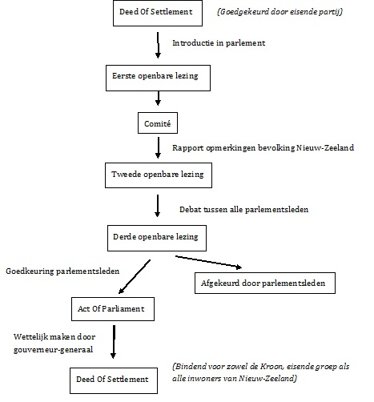
Figuur 11 Goedkeuring Deed Of Settlement door wetgevende macht, gebaseerd op “Office Of Treaty Settlements, s.a.”.

Overzicht onderhandelingsprocedure
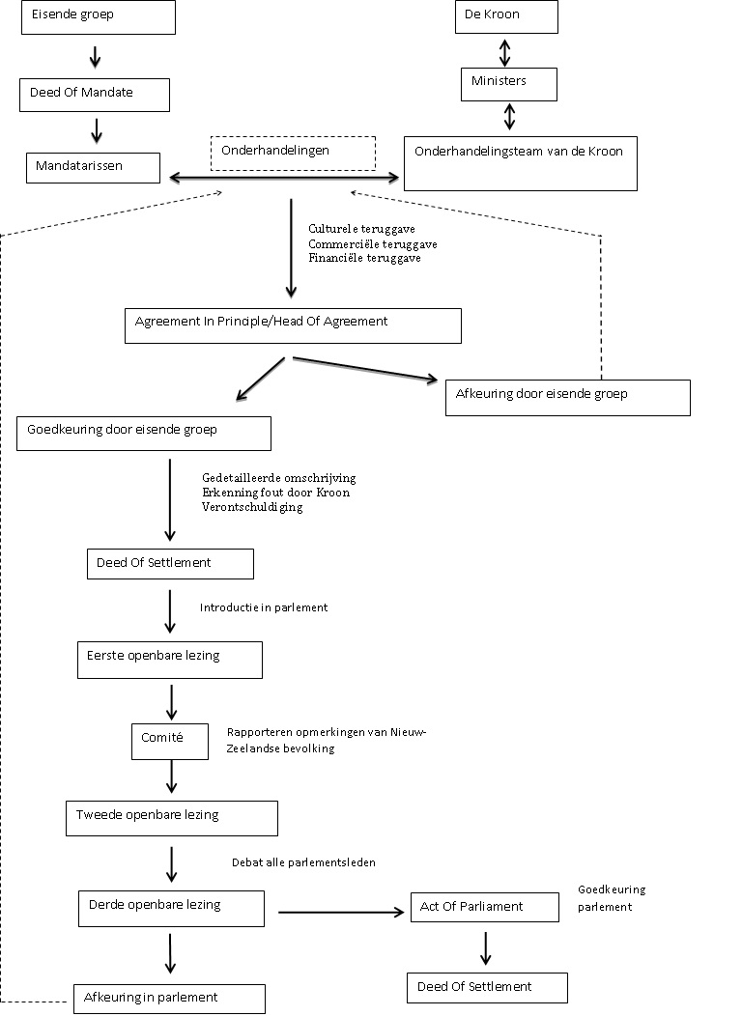
Figuur 12 Overzicht onderhandelingsprocedure, gebaseerd op "Office Of Treaty Settlements, s.a."

Uitvoering

Het Office of Treaty Settlements regelt de overdracht van de schadeloosstelling tussen de Kroon en de Maori namens de Kroon. Door contact te houden met verschillende overheidsinstellingen die betrokken zijn met het akkoord, kijkt het Office of Treaty Settlements er op toe dat alles wordt overgedragen zoals afgesproken in het Deed Of Settlement.
Elke overheidsinstelling is verantwoordelijk voor zijn eigen teruggave (bv. Department of Conservation is verantwoordelijk voor de teruggave van natuurgebied).
Verantwoordelijkheden die de Kroon moet uitoefenen:
- wijzigen van eigendomstitels van land dat overgedragen wordt;
- het regelen van verdragen, huurcontracten of licenties;
- derde partijen die direct effect ondervinden van het Deed of Selltement verwittigen.
Zowel de Kroon als de mandatarissen moeten voor de overdracht van de schadeloosstelling een plan van uitvoering opstellen.

Inhoud schadeloosstelling

Sommige klachten eisen een combinatie van meerdere schadeloosstellingen of moeten nog ontwikkeld worden in de toekomst gezien klachten nooit het zelfde zijn (verschil van eisende groep, tijd, voorgaande geschiedenis, ligging, …).
Het hoofddoel van een schadeloosstelling is:
- Het gevoel van wrok bij alle leden van de eisende partij weg nemen.
- Een eerlijke, duurzame en volledige compromis met het oog op de normen en waarden van de eisende groep.
- De mogelijkheid bieden om een nieuwe relatie op te starten tussen de Maori en de Kroon.
De schadeloosstelling is opgebouwd uit drie delen die steeds gecombineerd worden:
- erkenning van de fout door de Kroon via erkenning en verontschuldiging;
- schadeloosstelling voor de breking of nalaten van daden omtrent de principes van het Waitangi Treaty via financiële en commerciële teruggave;
- schadeloosstelling voor de culturele schade via culturele teruggave.

Erkenning en verontschuldiging

De Maori zijn niet zo zeer geïnteresseerd in geld en in land maar in de erkenning en verontschuldiging van de Kroon voor zijn daden. Dit is als eerste opgenomen in het Deed Of Settlement en zorgt dat een nieuwe relatie kan ontstaan tussen de Maori en de Kroon. Dit verslag wordt zowel opgenomen in het Engels als in het Maori. Het wordt opgesteld door historici die werken in naam van de Kroon en goedgekeurd door de Maori mandatarissen. Net zoals de andere inhoud van het Deed Of Settlement zijn ook de erkenning en verontschuldiging niet bindend tot zolang het Deed Of Settlement niet is goedgekeurd in het parlement.

Inhoud

- Een historisch verslag, goedgekeurd tussen de eisende groep en de Kroon, dat:
  - de oorsprong en de basis van de historische klacht weergeeft;
  - omschrijft hoe het komt dat de relatie tussen de Kroon en Maori verbroken is sinds het Waitangi Treaty.
Het historische verslag is vaak een korte opsomming van punten dat een historische achtergrond schetst.
- De erkenning van de fout door de Kroon, waarin de Kroon zijn verantwoordelijkheid opneemt voor het breken of nalaten van de principes van het Waitangi Treaty:
  - erkenning van de emotionele pijn en leed veroorzaakt door het breken of nalaten van de principes van het Waitangi Treaty door de Kroon;
  - erkenning van de bijdrage die de Maori geleverd hebben aan de huidige Nieuw-Zeelandse maatschappij;
  - erkenning van de gevolgen van het breken of nalaten van de principes van het Waitangi Treaty.

- De verontschuldigingen voor alle morele en materiele schade die de Maori geleden hebben door het breken of nalaten door de Kroon van de principes van het Waitangi Treaty.

Financiële en commerciële schadeloosstelling

Financiële schadeloosstelling gebeurt in de vorm van cash geld en commerciële schadeloosstelling via teruggave van eigendommen van de Kroon. Als schadeloosstelling zal de Kroon nooit privé-eigendommen van de bevolking onteigenen en deze geven aan de Maori. De financiële en commerciële schadeloosstelling staat in het teken van de economische heropbouw van de eisende groep in de toekomst.
De eisende groep moet voor zichzelf bepalen waaraan ze het geld zullen spenderen. Dit kan zijn onderwijs en gezondheid, investering in vastgoed enzovoort.
De financiële hulp die de eisende groep krijgt tijdens de onderhandelingen wordt niet aanschouwd als financiële schadeloosstelling.

Benadering van de Kroon

In 1992 startte de Kroon om een beleid op te starten voor de financiële en commerciële teruggave. Dit zou rekening houden met:
- de economische ontwikkeling van de eisende groep;
- de teruggave tussen verschillende eisende groepen;
- de Nieuw-Zeelandse begroting en mogelijkheid om geld te spenderen aan Maori klachten.
De toenmalige overheid besloot om een vast bedrag te voorzien voor alle klachten. Hiervoor werd in 1994 1.000 miljoen dollar voorzien die verdeeld zou worden over alle klachten gedurende tien jaar.
De Maori reageerden hier niet positief op en vonden het onrealistisch van de Kroon om een vast bedrag te voorzien voor de schadeloosstelling aangezien de Kroon toen nog geen weet kon hebben van eventueel komende klachten.
In 1996 werd deze denkwijze afgeschaft en werd er aan een nieuw beleid gewerkt dat in 2000 in werking trad:
- de schadeloosstelling hangt af van de grootte van de klacht en de eisende groep;
- verschillende eisende groepen moeten evenredig behandeld worden over gelijkaardige klachten.

De grootte van de financiële en commerciële schadeloosstelling

Het is praktisch onmogelijk om de waarde te bepalen van het economisch verlies dat een eisende groep heeft gekend door:
- het verloop van tijd;
- een totaal andere economische situatie in 1840 ten opzichte van vandaag;
- de onwetendheid hoe de situatie geweest zou zijn zonder de kolonisatie van de Engelsen.
Mocht er ooit een systeem uitgewerkt kunnen worden die de Kroon in staat stelt een correcte schatting uit te voeren hoeveel de Maori op economisch vlak hebben verloren dan nog zou een totale teruggave onrealistisch zijn. Het totaal bedrag voor de schadeloosstelling zou te belastend zijn voor de Nieuw-Zeelandse staatskas en belastingbetaler. Een volledige schadeloosstelling voor de Maori kan met andere woorden nooit gerealiseerd worden.
De onderhandelingen die gedaan worden omtrent de financiële en commerciële teruggave worden gedaan met oog voor:
- een zo eerlijk mogelijke teruggave;
- een realistische teruggave rekening houdend met de Nieuw-Zeelandse bevolking;
- een teruggave rekening houdend met eerder gelijkaardige teruggaven.
De Kroon start de onderhandelingen met een bepaald bedrag voor ogen voor de financiële en commerciële teruggave.
Wanneer de Kroon en mandatarissen tot een akkoord komen zullen de mandatarissen dit eerst met de eisende groep bespreken. Wanneer de eisende groep hun akkoord geeft, zal dit bedrag opgenomen worden in het Agreement Of Principle of Heads Of Agreement.
De eisende groep kan kiezen om de commerciële schadeloosstelling te laten omzetten in een financiële schadeloosstelling. Dit geeft hun meer mogelijkheden om te investeren, beleggen enzovoort.
Commercieel land voor teruggave, afgesproken in een Agreement Of Principle of Head Of Principle, dat achteraf gezien geen eigendom is van de Kroon kan met akkoord van de eisende partij ook omgezet worden in de vorm van financiële teruggave. Hierbij word de volledige waarde van het land in rekening gemaakt.

Aankoop eigendom van de Kroon

De Maori geven meestal meer aandacht aan land en de heropbouw van hun land dan aan geldbezit. Door te kiezen voor commerciële schadeloosstelling kunnen ze hun eigendom van land vergroten.
Door de financiële teruggave te investeren in eigendom van de Kroon wordt commerciële teruggave bekomen. De eigendommen van de Kroon worden als het ware aangekocht met de financiële teruggave. Deze eigendommen kunnen verkocht worden aan de eisende groep aan de huidige marktwaarde. Land direct gerelateerd aan het breken of nalaten van de principes van het Waitangi Treaty (= Confiscated Land) kan niet als commerciële teruggave gekocht worden. Dit behoort tot de culturele teruggave.
De eisende groep kan enkel land aankopen van de Kroon als dit land gelegen is in het gebied gerelateerd aan de klachten. Bij overlapping met andere eisende groepen kan enkel het land aangekocht worden wanneer:
- beide groepen overeenkomen wie mag kopen;
- de Kroon voor beide partijen een stuk land kan voorzien.
Figuur 13 Commerciële en financiële teruggave, gebaseerd op “Office Of Treaty Settlements, s.a.”.
Bedrag bekomen in Agreement in Principle/Head of Agreement
Financiële teruggave
Cash geld
Commerciële teruggave
Investering in eigendom van de Kroon
=
+

Recht op eerste aankoop

Wanneer landeigendom van de Kroon, dat de eisende groep wil, niet beschikbaar is als commerciële teruggave door de tijdige exploitatie van een overheidsinstantie, kan een recht op eerste aankoop worden afgesproken.
Hierdoor krijgt de eisende groep het recht om als eerste te kopen wanneer het land beschikbaar wordt. Deze verkoop moet gebeuren volgens de huidige marktwaarde. Wanneer de eisende groep het land niet koopt, mag het aan geen lagere prijs verkocht worden dan voorgesteld aan de eisende groep. Het recht op eerste aankoop is onderworpen aan bestaande rechten van derden en wettelijke eisen (bv. land voorzien voor Openbare werken).
De duur voor het recht op eerste aankoop moet opgenomen worden in het Deed Of Settlement en is bindend.

Crown Forest land

De eisende groep kan de eigendom vragen over Crown Forest Land. Dit zijn bosgebieden waarvan de Kroon eigenaar van de grond is en de bomen die hierop staan verhuurd zijn aan een privé-instantie, wat vergeleken kan worden met het Belgische recht van opstal. De privé-instantie heeft het recht op het beheer van het bos gedurende maximum 35 jaar. Het huurgeld dat dit opbrengt wordt door de Kroon gebruikt als financiële teruggave voor Maori klachten. Wanneer Crown Forest Land wordt opgenomen als commerciële teruggave dan gelden volgende punten:
- eisende groep wordt eigenaar van de grond en privéinstantie blijft het huurcontract behouden;
- het huurgeld dat betaald wordt terwijl het bosgebied van de Maori is, gaat naar de Maori;
- na 35 jaar verloopt het contract en wordt de Maori eigenaar van de grond en de bomen;
- wanneer de laatste bomen zijn omgehakt van een bepaald gebied, stopt het contract automatisch.

Overheidsbedrijven

De eisende groep kan grond van overheidsbedrijven vragen wanneer deze binnen het gebied van de klacht ligt. Dit gaat over grond dat eigendom is van overheidsbedrijven, maar niet wordt gebruikt (bv. tuinen van ziekenhuizen). Wanneer het bestuur van het overheidsbedrijf bereid is om het te veel aan grond te verkopen en het stuk grond vrij is van bestaande rechten van derden en wettelijke eisen (bv. land voorzien voor Openbare werken) kan de grond aangekocht worden door de Maori als commerciële teruggave.
Overheidsbedrijven zijn publieke bedrijven die eigendom zijn van de staat volgens de State-Owned Enterprises Act 1986.
Voor de overdracht van dit soort land is er meestal nood aan experten voor de waardebepaling van deze stukken land. De kost van deze experten zal dan ook in rekening gebracht moeten worden bij de financiële teruggave.

Culturele schadeloosstelling

Culturele schadeloosstelling is de teruggave van grond dat:
- een spirituele en culturele waarde heeft voor de Maori;
- toegang biedt tot voedselgronden.
De eigendom van dit soort grond en de waarde ervan is niet het belangrijkste voor de Maori. Zij zijn meer geïnteresseerd in:
- de spirituele en culturele band die zij hebben met een bepaald stuk land;
- de toegang die bepaald land biedt naar traditionele voedselgebieden;
- de natuur die aanwezig is op een bepaald land.
Hierdoor willen ze via culturele teruggave bescherming aan deze waarden geven.
Vaak ligt het land dat de Maori terug willen als culturele teruggave in natuurgebied. De Kroon wil dit bewaren aangezien dit publiek land is waar alle Nieuw-Zeelanders toegang tot hebben. Dit land kan echter wel overgedragen worden wanneer de eisende groep dit land als natuurgebied blijft behouden en het beheer ervan overneemt. Dit kan onder andere inhouden:
- instaan voor het bosbeheer;
- instaan voor het behoud of aanleggen van wandelwegen en toegangswegen;
- instaan voor het beheer van een camping;
- enzovoort .

Aan een culturele schadeloosstelling kan vaak geen waarde gehecht worden gezien het bijna onmogelijk is om een accurate waardebepaling te doen. Natuurgebied wordt niet verkocht en is enkel van de overheid. Hierdoor is er niets waarmee schatters kunnen vergelijken. Dit zorgt ervoor dat culturele schadeloosstelling gezien wordt als een gift van de Kroon.

Geschiedenis en ontwikkeling van het Nieuw-Zeelands kadastraal systeem

In de volgende alinea’s wordt de evolutie van het kadastraal systeem in Nieuw-Zeeland weergegeven. De evolutie wordt zowel weergegeven met een toets naar de vernieuwende technologieën als naar de politieke status van het land. De tekst is gebaseerd op een cursus van Don McKinnon, ‘lecturer University of Otago’.

Periode 1838-1852

Vanaf 1838 tot 1852 waren de vroege koloniale jaren. In 1841 werd voor het eerst een “Surveyor-General” landmeter-opperofficier aangesteld. Deze zijn taken hielden voornamelijk in:
- land verwerven van de Maori;
- onderzoek doen van voorafgaande klachten;
- houden en maken van beschikbare schema’s van opgemeten land;
- publiek register houden van aangepaste stukken grond.
In 1841 kwam een ordonnantie betreft de landregistratie die zorgde voor de oprichting van een
aktenregister. Vanaf dit moment was het nodig dat de plannen getekend werden door zowel de landmeter-opperofficier als de registratieambtenaar van land. Deze plannen dienden ook bijgehouden te worden door het “register office” registratiekantoor. De ordonnantie zorgde ook voor de invoer van een landmeten-regelement en de “licensed surveyor” bevoegde landmeter. Voor het reglement omtrent afstanden en oppervlakten werd voornamelijk het Brits systeem gevolgd. Ook bakens en grenspalen werden voor het eerst gebruikt. Maar enkele problemen ontstonden in het systeem:
- lage standaarden van het meten;
- normen dikwijls gemaakt in Verenigd Koninkrijk en onuitvoerbaar in Nieuw-Zeeland,
- vaak geen oriëntatie op plannen;
- nooit globale coördinaten, altijd lokaal.
Er waren op dat moment twee systemen van landmeter-activiteiten die werden toegepast; namelijk metingen voor de overheid en voor de “New Zealand Company” Nieuw-Zeelandse Onderneming. In 1846 werd de gehele kolonie verdeeld in twee provincies. Men had New Ulster (noordereiland) waar de metingen gereglementeerd werden door de overheid. De andere provincie heette New Munster (zuidereiland), waar de metingen gereglementeerd werden door de landmeter-opperofficier van de Nieuw-Zeelandse Onderneming in Wellington.

Periode 1853-1876
Vanaf 1853 tot 1876 had men de provinciale periode. Nieuw-Zeeland werd namelijk opgedeeld in zes provincies. Hier was elke provincie verantwoordelijk voor het meten van “Crown Land” Kroon Land (land die eigendom is van de Kroon) in zijn gebied en dit onder zijn eigen landmeter-opperofficier. Er was dus niemand die de macht had over de controle van de gehele kolonie. De toenmalige hoofdstad Auckland (veranderde naar Wellington in 1865) was verantwoordelijk voor de aankoop en verkoop van land. In 1862 werd een rechtbank opgericht die belast werd met onderzoek naar titel van Maori-land. De meting moest gebeuren door een bevoegd landmeter voor de eigendomstitel kon worden gepubliceerd door de rechtbank.
Het probleem van de provinciale periode was dat sommige provincies over geen landmeter beschikten waardoor het werk werd gedaan zonder toezicht of inspectie. Er werd wel controle uitgevoerd over de metingen van Maori-land maar echter niet op de triangulaties. De triangulatiemetingen gebeurden onafhankelijk van elkaar. Daardoor ontstonden gaten en overlappingen. De oriëntatie was telkens niet dezelfde. De landmeterwereld in Nieuw-Zeeland had met andere woorden nood aan een uitgebreide triangulatie die uniform zou zijn over het hele land.
In deze periode groeide de populatie sterk waardoor grensbepalingen een vereiste werden in het land. Jammer genoeg beschikte men toen nog niet over een uniform systeem waarbij dezelfde methoden werden gebruikt. Men maakte ook geen gebruik van grenspunten. Er werden grote sluitfouten gemaakt en als openingsrichting werd vaak het magnetisch noorden gebruikt die geen precieze oriëntatie gaf. Al deze problemen gaven als gevolg dat rampzalige kadastrale metingen gebeurden. Vele en grote fouten vonden plaats, wat zorgde voor vele meningsverschillen omtrent de ligging van de grens.

Periode na 1876
Na 1876 werd het landmeetsysteem aanzienlijk gewijzigd omdat in 1875 de provincies werden afgeschaft. Een wet werd ingevoerd die zorgde voor de verplichte registratie, wat er ook voor zorgde dat alle transacties van voor het register nietig waren. Men ging van het Brits systeem van “Deeds of registration” dadenregistratie naar registratie van titel (de overgang van systeem duurde enkele jaren). De nood was gestegen voor nauwkeurige en uniforme metingen.
De nieuwe structuur ten gevolge van de afschaffing van de provincies bestond er in twaalf districten te vervangen door negen provincies.
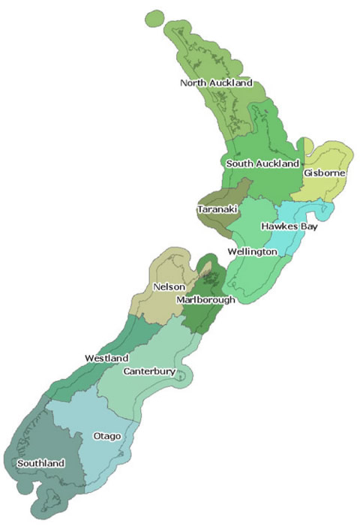
Figuur 14: land districten (linz.govt.nz, s.a.)
Hier was het hoofddoel om tot een uniforme controle te komen. Er werd gekeken om een lengtemaat te standaardiseren en de metingen te regulariseren. De regularisatie werd gepubliceerd in een boek door een landmeter-opperofficier genaamd J.T. Thomson. Het boek bevatte procedures, normen, sluitingen, kwalificaties en vergoedingen. De regularisatie hield ook veldinspecties in, veldboeken en plannen.
In deze tijd werden de zogenaamde “section surveys” toegepast. Hier gebeurden de metingen per district wat de uitvoering van controle verhoogde. Rond 1876 begon de invoering van merktekens (grenspalen). Ook de vooropgestelde nauwkeurigheid omtrent de sluitfout werd gemakkelijker bereken. Met deze zaken verhoogde men de globale kwaliteit van meten maar de kwaliteit bleef steeds in grote mate afhangen van de individuele landmeter die de meting verrichtte. Ook waren metalen meetnagels schaars in tijden van oorlog met als gevolg dat er een grote variëteit aan landmeetnagels is gebruikt.
De eerste orde triangulatie die men uitvoerde tot 1920 was een kleine triangulatie die zich uitstrekte tot al de bewoonde gebieden en het meeste van de rest van Nieuw-Zeeland. Er werd gebruik gemaakt van standaard meetlijnen. De meetnagels werden standaard uit steen of beton gekozen.
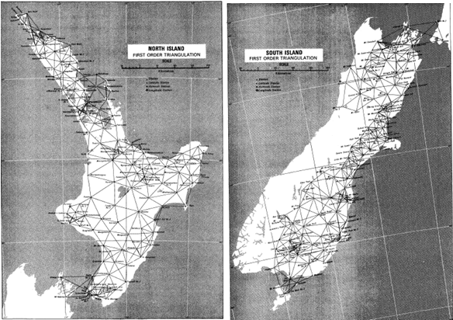
Figuur 15: 1ste orde triangulatie noordereiland (links) en zuidereiland (rechts). (linz.govt.nz, 1978)
De triangulatie die men verrichtte tussen 1920 en 1949 was een geodetische triangulatie. Deze was kwalitatief een stuk beter dan de triangulatie van eerste orde; men beschikte over een uniform controlenet, basislijnen werden gemeten. Ook de kwaliteit van de metingen werd verbeterd door nieuwe observatietechnieken van de Wild T3. In 1949 werd NZGD 1949 opgericht.

Periode 1970-1999

Hier bevond men zich in het technische tijdperk. In 1970 werd voor het eerst kennis gemaakt met EDM (electronic distance meter) wat voor een aanzienlijke verandering zorgde voor de methoden van de landmeter. In dit tijdperk werd ook het CSD-bestand opgebouwd dat vandaag nog steeds intensief wordt gebruikt. Het bestand bestaat uit twee plannen; een opmeetplan en titelplan. Het bestand bevat ook een ‘traverse sheet’ (die de waarden van hoeken en afstanden toont van een betreffende meting), veldnotities (al de observaties) en een meetverslag dat de problemen bespreekt van de meting met een gegronde reden voor de beslissing die werd genomen.

Op 14 december 1976 gebeurde een overschakeling op het metrische stelsel dat met lengten, coördinaten en oppervlakten werkte. De reden tot de overschakeling was omdat het werd gebruikt voor de internationale handel in Nieuw-Zeeland. Nieuw-Zeeland wou mee ontwikkelen en groeien met andere landen. Vandaag vormt het de basis voor internationale handel aangezien vele goederen waarin Nieuw-Zeeland handelt, gemeten moeten zijn in lengte, gewicht en volume in het metrische stelsel. (Scoop Media, 2006)
Alles werd ondergebracht in monochrome plannen. De overschakeling zorgde voor grote wijzigingen in de landmeter-reglementeringen. De werking van het systeem werd vergemakkelijkt door de invoer van rekenmachines en computers rond 1970-1980. Dit vormde het einde voor de boeken met sinus -en cosinusberekeningen wat voor een opvallend effect zorgde op de landmeter-methoden. De planproductie vergemakkelijkte door de invoer van plotters. Data kon digitaal opgeslagen worden op het terrein.
Men werkte met zogenaamde ‘record maps’ die waren samengesteld uit alle kadastrale plannen van een land. Het gaf het huidig kadastraal beeld weer van een bepaalde situatie. Men kon de data digitaal maken waardoor kaarten konden worden gemaakt van de kadastrale bestanden. Ook met GNSS ontwikkelde men nieuwe methoden, de basisprincipes bleven echter gelden.

Periode 2000+

Vanaf het jaar 2000 bevond men zich in het digitale tijdperk met de lancering van Landonline in 1998. De tenuitvoerbrenging gebeurde in twee stages:
- de herwinning van gegevens via het internet (operationeel in 2000);
- neerleggen van de gegevens via het internet (operationeel in 2003, verplicht in 2007).
Met Landonline werd alles gecombineerd tot één relationele database. Dit omvatte de landtitel-bestanden met bijhorende processen, kadastrale meetplannen met bijhorende processen, de geodetische gegevens met bijhorende processen en LINZ administratieve werkstromen en procedures.
Een fundamenteel component van Landonline was de nieuwe geodetische datum van 2000 (NZGD2000). Deze verhoogde sterk het gebruik van GNSS waarmee de fouten konden opgespoord worden in de geodetische datum van 1949. (De fouten in NZGD1949 waren vooral te wijten aan de zwakte van een oude triangulatie en door de vervorming van de aardkorst). Bij het nieuwe datum werden de vervormingen van de aardkorst in rekening gebracht. Het was overeenkomend met GNSS. Men kon zonder problemen een goniometrische controle uitvoeren van grensmarkeringen. De meetnagels kregen ook een orde van nul tot en met negen volgens hun nauwkeurigheid.

Ordes nul tot en met twaalf

Vandaag zijn de ordes opgedeeld van nul tot en met twaalf volgens hun horizontale en verticale nauwkeurigheid. De orde van nul tot en met vijf hebben horizontaal een verschillende nauwkeurigheidstolerantie dan verticaal. Hier zijn de horizontale toleranties dezelfde als de verticale toleranties (die betrekking hebben op de ellipsoïdale hoogte) van de ordes zes tot en met elf. De ordes van nul tot en met acht kan men beschouwen als genoeg nauwkeurig om te gebruiken bij een meting. De ordes zes, zeven en acht worden echter niet gebruikt om een grensmeting te verrichten.
(LINZ, s.a.)
De onderstaande figuur geeft een beeld weer van de verschillende ordes.
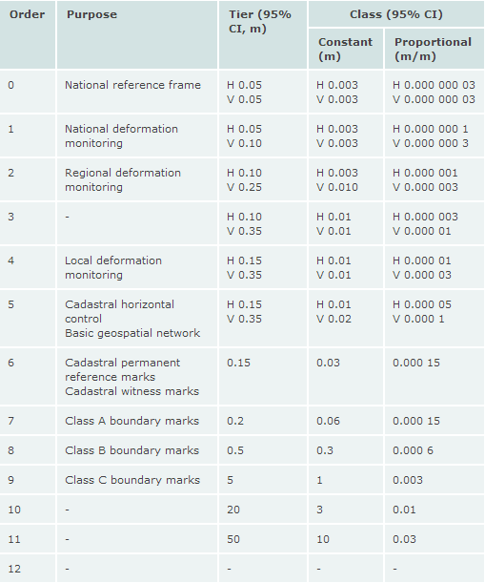
Figuur 16: ordes nul tot en met twaalf (LINZ, s.a.)

Naar een geautomatiseerd systeem met Landonline

Landonline-wat

Landonline is het officiële register van landtitels en digitale kadaster van Nieuw-Zeeland, dat onderhouden wordt door LINZ. Het concept is één enkele database waarin alle plannen en titels van eigendommen te vinden zijn. Om een nieuwe meting te registreren kan de landmeter zijn plan of nieuwe eigendomstitel digitaal opladen.
Om de vroegere gegevens in een online bestand te krijgen, werd ieder plan en eigendomstitel afzonderlijk gescand en opgeladen Het proces dat werd ondergaan om al de fysieke plannen digitaal te maken, duurde 5 jaar. Alle bestanden worden bijgehouden door LINZ. Deze bestanden zijn; titels, aktes, plannen, perceel en geodetische landmeetbakens die dateren van 150 jaar terug.

Voordelen Landonline

De reden waarom Landonline is opgericht, wordt aan de hand van een aantal voordelen aangetoond ten opzichte van een manueel systeem zoals in België.
- Het bespaart tijd. Gegevens kunnen online bekeken worden waardoor gebruikers geen verplaatsingen moeten doen naar notaris, kadaster enzovoort.
- Het verbeterd de kwaliteit, samenhang en nauwkeurigheid van de gegevens. De kwaliteit is verbeterd door het duidelijk onderscheid dat men kan waarnemen tussen historische documenten en actuele documenten. Doordat men in één database werkt, is het veel eenvoudiger om de samenhang tussen verschillende documenten te maken en te controleren. De nauwkeurigheid wordt verbeterd door een aantal ingebouwde functies zoal “pre-validation”: een voorafgaande validatie van de gegevens.
- De integriteit van de gegevens worden vergroot door een toegangsbeveiliging. De zekerheid van de gegevens wordt gewaarborgd door een regelmatige back-up.
- Het systeem is zeer gebruiksvriendelijk en alle gegevens van het hele land zijn terug te in één database.
- Het bijwerken van de gegevens verloopt zeer snel. Titel –en opmeetplannen worden direct gedeponeerd in Landonline waardoor altijd de meest recente versie beschikbaar is.
- Het deponeren van de documenten wordt vereenvoudigd aangezien er geen duplicaat verreist is. Het proces van het neerleggen van de gegevens wordt daarmee versneld. Het is zo dat de vervallen overeenkomsten, titels of plannen direct worden verwijderd, wat ook zorgt voor een nog vluggere verwerking.
- Gebruikers kunnen hun eigen werk opnieuw inkijken waardoor het mogelijk is hun eigen werkproces te beoordelen en te verbeteren. Het systeem voorziet een automatische controle waardoor het risico op vertragingen die ontstaan door een nood aan her indienen, vermindert.

Diensten van Landonline

Landonline is niet bedoeld voor publiek gebruik. De gebruiker moet eerst één of meerdere licenties hebben voor hij bepaalde data kan verkrijgen. Er bestaan zes verschillende licenties die worden opgedeeld per dienst die Landonline aanbiedt. Deze diensten zijn de volgende:
- ‘E-search’, de meest gebruikelijke voorziet toegang tot het titelregister, opmeetplannen en bijhorende bewijsstukken. Het voorziet geen toegang tot ruimtelijke gegevens.
- ‘E-search plus’ bevat alle diensten van ‘e-search’ maar voorziet ook toegang tot ruimtelijke gegevens.
- Met ‘e-dealing’ is het voor professionelen mogelijk elektronisch eigendomsoverdrachten te laten registreren en wijzigingen van titels aan te brengen. ‘E-dealing’ bevat ook al de diensten van ‘e-search’.
- In ‘e-dealing plus’ zitten al de diensten van ‘e-dealing’ vervat maar voegt de mogelijkheid toe van het zoeken in ruimtelijke gegevens zoals bij ‘e-search plus’.
- Met ‘e-survey’ is het voor landmeters mogelijk om hun kadastraal opmetingsplan elektronisch in te leveren. Hierin zitten ook de diensten van ‘e-search plus’ vervat. Vandaag dienen alle landmeterbedrijven hun plan in met behulp van ‘e-survey’.
- ‘TA e-certification’ is een dienst die lokale overheden toelaat om kadastrale metingen te certificeren.
(landonline, s.a.)

Werking systeem

In de volgende alinea’s wordt de procedure besproken van het neerleggen van een document in Landonline.
Om te beginnen zoekt de landmeter in Landonline naar oude plannen van het betreffend stuk land waar hij een kadastrale meting heeft verricht. Van de relevante plannen wordt een kopie genomen en in een bestand geplaatst. Het bestand wordt via een XML-formaat geïmporteerd in de software van de landmeter. Er wordt een laag over dit bestand geplaatst met de berekeningen en het veldwerk dat verricht is.
Wanneer de landmeter de meting verricht, dient hij altijd een aantal oude meetnagels op te nemen ter referentie. Door de laag met bestaande meetnagels en verkregen data over elkaar te leggen, worden de percelen en oppervlaktes gedefinieerd.
Het bestand wordt geëxporteerd in een toegankelijk formaat (XML) om vervolgens geïmporteerd te kunnen worden in Landonline. Wanneer het bestand in Landonline zit, kan het vervolledigd worden aan de hand van een aantal voorgelegde regels. Hier moet de landmeter zich fixeren op een goede samenhang van topologische en geometrische kenmerken tussen de bestaande plannen. Voor een goedkeuring van het plan moet het, alleen waar nodig, ingediend worden bij een lokale overheid. De indiening gebeurt online.
Eens dit gebeurd is, tekent de landmeter digitaal zijn dataset met gebruik van zijn certificaat. Het plan van opmeting komt terecht bij een analist die aangesteld is door LINZ. Hij past voornamelijk geautomatiseerde regels toe en enkele manuele handelingen waar nodig. Indien teveel wijzigingen nodig zijn, kan de landmeter in kwestie opgeroepen worden om het plan te corrigeren of aan te vullen.
Wanneer het plan compleet is, wordt het doorgestuurd naar een landmeter, aangesteld door LINZ, om een goedkeuring te geven. Hij controleert het plan vooral op technische.
Vanaf het moment dat het plan de goedkeuring heeft gekregen, wordt het automatisch toegevoegd aan het huidige kadastrale bestand. Eens de nieuwe bestanden zijn ingebracht, vervallen automatisch de oude bestanden. LINZ zal de nieuwe data gebruiken om coördinaten te maken die in overeenstemming zijn met het omliggend kadastraal en geodetisch net.

Verantwoordelijkheid van de landmeter

Het is zo dat de landmeter in vergelijking met het oude systeem, veel meer verantwoordelijkheid heeft gekregen over zijn eigen werk. De meeste van de plannen passeren niet langs een lokale overheid om de kwaliteit te controleren, waar dit vroeger wel het geval was. De integriteit van de plannen en titels zou moeten verhogen door de ‘licenced surveyor’ die goede ervaring kent in de praktijk. (Haanen, Bevin & Sutherland, 2002)
Het onderstaande schema geeft een verduidelijking van de procedure.

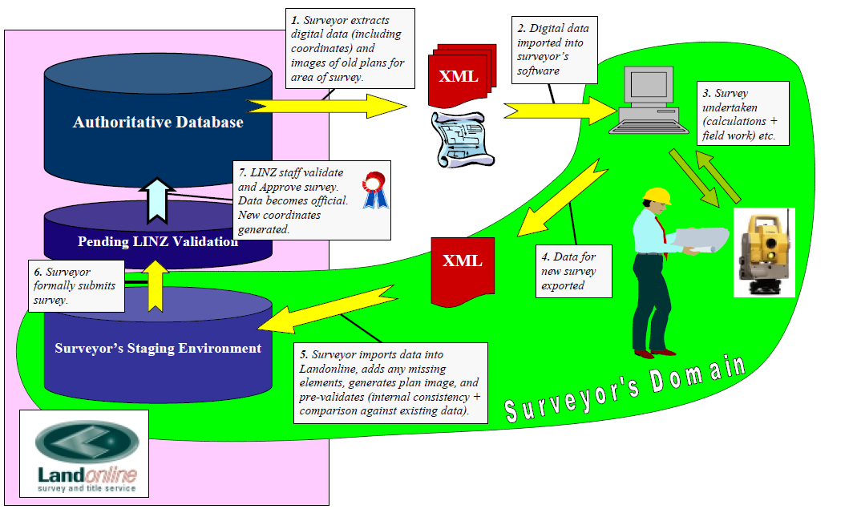
Figuur 17 Schema overgenomen uit: Haanen, Bevin & Sutherland, (2002). e-Cadastre – Automation of the New Zealand Survey System.

Taak Landmeter

Het Office Of Treaty Settlement doet beroep op een landmeter wanneer het Deed Of Settlement wordt opgesteld. Bij de aanmaak van het Agreement In Principle/Head of Agreement zijn de eisende groep en de Kroon tot een akkoord gekomen over de inhoud van zowel de financiële, commerciële en culturele schadeloosstelling. Hierbij worden ruwe plannen toegevoegd die een idee geven van de ligging van de grens van commercieel en cultureel land. Deze ligging van de grens moet echter nauwkeurig geweten zijn wanneer het Deed Of Settlement getekend wordt. Hiervoor wordt beroep gedaan op een Licensed Land Surveyor.
De taak van de landmeter bestaat uit het opstellen van een afpalingsplan en een CSD-file (zie bijlage 3). Dit wordt bekomen door het doorlopen van een vastgelegde procedure die gelijklopend is met het afpalen en/of verdelen van een stuk grond.
Een verdere verdieping in het Nieuw-Zeelandse systeem omtrent afpalingen wordt niet gemaakt aangezien dit te ver uitwijkt van het onderwerp.
Via informerende gesprekken met Joanna Head, Vicki Leight Webster en Daniel Fraser is de informatie over de taak van de landmeter verkregen. Deze drie personen zijn hier actief mee bezig in het werkveld bij de firma BECA.
De volgende procedure omtrent de taak van de landmeter is beschreven met betrekking tot de werkwijze die toegepast wordt in BECA.

Licensed Land Surveyor

A cadastral survey must be conducted by a cadastral surveyor or a person acting under the direction of a cadastral surveyor (Cadastral Survey Act 2002, deel 5, art. 47, 1 april 2014). Cadastral Survey means the determination and description of the spatial extend (including boundaries) of interest under a tenure system (Cadastral Survey Act 2002, deel 1, art. 4, 1 april 2014).
Vertaling: Een Licensed Land Surveyor of Cadastral surveyor heeft als enige de bevoegdheid om kadastrale metingen uit te voeren. Dit zijn metingen die de grenzen van landeigendom aan tonen.
Een landmeter die een erkende opleiding door de raad der landmeters gevolgd heeft, kan door zijn ervaring in het beroepsveld aan te tonen, een aanvraag indienen om licensed landmeter te worden bij het “Cadastral surveyors Licensing Board Of New Zealand”. Hiervoor heeft hij in alle deelaspecten van de landmeetkunde ervaring nodig. Dit kan hij aantonen door het bijhouden van de door hem uitgevoerde opdrachten. (CSLB, april 2013)

Opzoeken van oude plannen

Het Office Of Treaty Settlement maakt samen met de Kroon en de eisende groep een plan waarop de toekomstige grens onnauwkeurig is aangeduid op een luchtfoto. Dit plan wordt voorzien van een grove berekening van de oppervlakte en een aanduiding van de toekomstige loten voor de eisende groep.

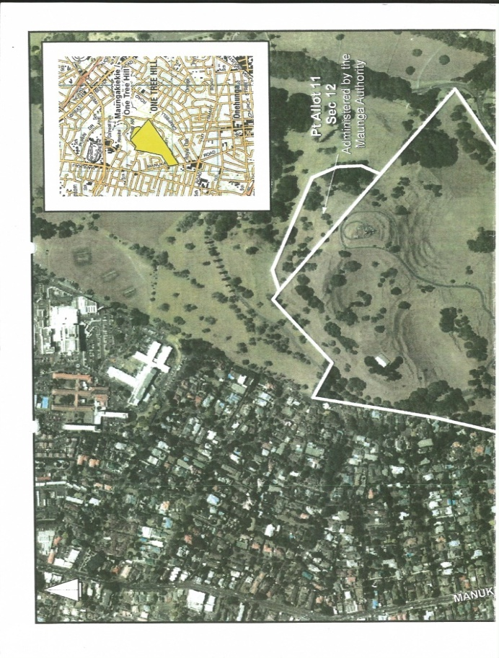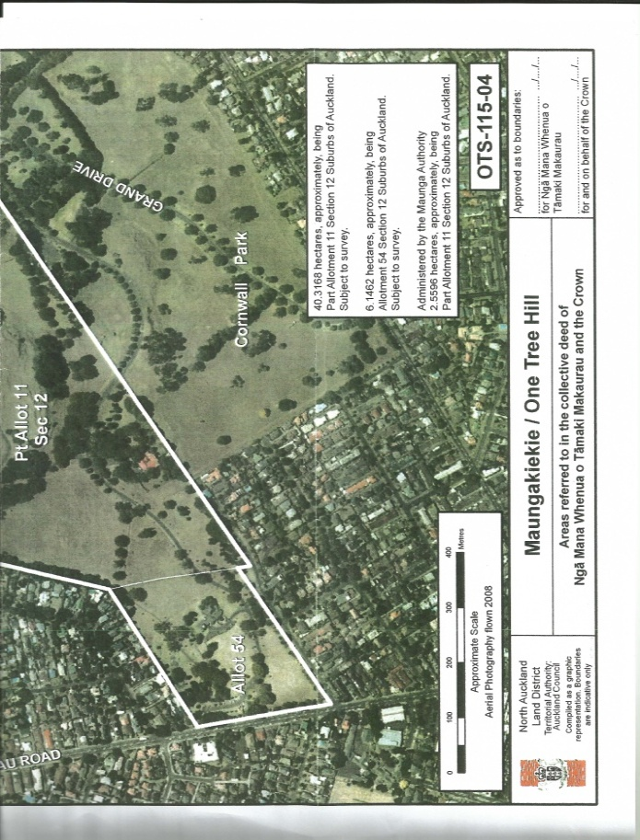
Oppervlakte bij benadering
Aanduiding toekomstige grens
Figuur 18 Plan opgesteld in Agreement Of Principle:Head Of Agreement (Office Of Treaty Settlements, s.a.)(zie bijlage 4)
Aan de hand van Landonline kan de landmeter de kadastrale gegevens bekomen van de aangrenzende percelen. Nadien kan hij via deze kadastrale gegevens de meest recente plannen opvragen waarop hij de grenzen kan terug vinden. De landmeter weet zeker dat de grens weergegeven op deze plannen correct is omdat dit gecontroleerd is door de Surveyor-General.

Oude plannen aan elkaar koppelen

Door alle plannen die de grens aantonen met de grond voor de teruggave aan de eisende partij aan elkaar te koppelen, is de landmeter in staat om de reconstructie van de grens te maken. De aan elkaar koppeling van oude plannen wordt uitgevoerd via een tekenprogramma (bv. 12D of Aoutocad):
- overeenkomstige grenspunten laten samen vallen;
- grens per grens overbrengen in een tekening, rekening houdend met toenmalige afstandsbepaling (Inch naar meter= *0,201168).
De oude plannen zijn steeds voorzien van:
- handtekening van Licensed Surveyor;
- handtekening van Chief Surveyor;
- handtekening van de provincie.
(Voorbeeld van een oud plan zie bijlage 5)

Sluitfout

Door alle grenzen over te brengen in een tekening bekomt de landmeter de voorstelling van de grens. Net zoals bij elke polygoon zal ook hier een sluitfout aanwezig zijn. Deze kan veroorzaakt zijn door:
- oude meettechnieken en oud materiaal;
- onnauwkeurigheden;
- verkeerde aflezing ;
- verkeerd overgebracht in het tekenprogramma;
- onderlinge verschuiving van grenspunten;
- enzovoort.
Het is de taak van de landmeter om de oorsprong en grootte van de sluitfout te achterhalen en te onderleggen aan opgelegde nauwkeurigheden voor grensbepalingen.

Nauwkeurigheden

De nauwkeurigheden die elke landmeter moet behalen bij het maken van een afpalingsplan zijn samengevat in het boek “Rules For Cadastral Survey 2010”, uitgebracht door Land Information New Zealand onder de verantwoordelijkheid van de Surveyor-General. (Don Grant, 1 november 2012)
Naast opgelegde regels over nauwkeurigheden, worden in dit boek ook tal van andere bindende regels die elke landmeter moet respecteren bij kadastrale opmetingen besproken. Dit boek is gemaakt met het oog op één conforme werkwijze voor kadastrale opmetingen die later geïntegreerd worden in Landonline.
De nauwkeurigheid die behaald moet worden, is het maximum verschil tussen de horizontale of verticale afstand gemeten op het veld en de berekende horizontale en verticale afstand op het plan.
Bij het maken van de polygoon die de grenzen beschrijft, zou de sluitfout in theorie nul meter moeten zijn. Dit komt overeen met de afstand tussen het een grenspunt en het zelfde grenspunt. Na het berekenen en uittekenen zal dit haast nooit zo zijn.
Figuur 19 Schematische voorstelling van de sluitfout
Als de sluitfout binnen de opgelegde nauwkeurigheid ligt, kan de landmeter de grenzen aanvaarden en overnemen. Wanneer de sluitfout niet binnen de opgelegde nauwkeurigheid ligt dan moet de landmeter de oorsprong van deze te grote fout achterhalen. Hiervoor zal hij andere plannen moeten raadplegen waarmee hij de grenzen op een andere manier kan berekenen.

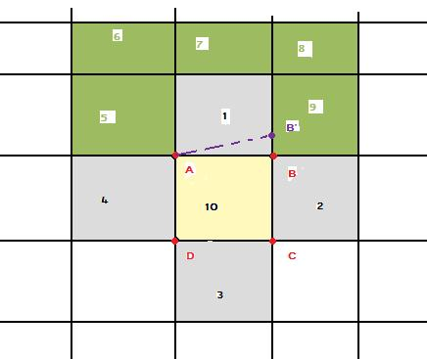
Figuur 20 Schematische voorstelling van percelen

Stel dat de grenzen van lot 10 bepaald moeten worden, dan zal de landmeter dit kunnen doen aan de hand van grenzen die terug te vinden zijn op de plannen die loten 1, 2, 3 en 4 weergeven. Aan de hand van deze plannen kan hij de grenzen BC, CD, DA en AB tekenen. Dit zal evenwel een sluitfout geven. Wanneer gestart wordt met de overname van de grenzen bij B zal op het einde AB de polygoon niet sluiten maar zal AB’ de laatste grens zijn.
Wanneer dit het geval is, moet gecontroleerd worden als BB’ binnen de opgelegde nauwkeurigheid ligt. BB’ zou in theorie gelijk moeten zijn aan nul meter. Om de nauwkeurigheid te berekenen moet gebruik gemaakt geworden van formules die bepaald zijn voor elke klasse.
Als BB’ binnen de nauwkeurigheid ligt, dan kan de landmeter de grenzen overnemen wanneer dit niet zo is, moet hij de oorsprong van de fout zoeken. Dit kan door de gemeten afstand tussen verschillende grenspunten te vergelijken met de berekende afstanden.

schematische voorstelling bepalen van grenzen

Verschil BC gemeten en BC berekend > nauwkeurigheid

Ja
Grens BC op andere manier bepalen
Nee
Verschil CD gemeten en CD berekend of BD gemeten en BD berekend > nauwkeurigheid

Ja
Grens CD op andere manier bepalen
Nee
Verschil DA gemeten en DA berekend of CA gemeten en CA berekend > nauwkeurigheid

Ja
Grens DA op andere manier bepalen
Nee
Verschil AB gemeten en AB berekend of DB gemeten en DB berekend > nauwkeurigheid

Ja
Grens AB op andere manier bepalen (bv. De grens AB bepalen aan de hand van de loten 5,6,7,8 en 9)
Nee
Zelfde werkwijze overnemen maar via ander “startpunt”
Figuur 21 Schematische voorstelling bepaling van grens

Doordat afpalingplannen die op Landonline geraadpleegd kunnen worden, steeds gecontroleerd worden door een Surveyor-General, zal het zelden voorvallen dat de nauwkeurigheid niet behaald wordt. Toch wordt er van de landmeter verwacht dat ook hij dit controleert.
In sommige gevallen kan het bepalen van de klasse zeer moeilijk gebeuren en speelt de appreciatie van de landmeter een grote rol. “Waar ligt de grens tussen stedelijk gebied en niet?”.

Opdeling in klassen (Don Grant, 1 november 2012)

Klasse A

Klasse A omvat alle grenspunten die in een stedelijk gebied liggen of waarvan geacht wordt dat ze in later stadia in een stedelijk gebied zullen liggen. Deze punten moeten gebruikt worden ook wanneer zij niet in een stedelijk gebied liggen voor commerciële, industriële of residentiële metingen.

Klasse B

Wanneer grenspunten niet tot klasse A, C of D behoren, worden zij gecategoriseerd als klasse B.

Klasse C

Klasse C worden gebruikt voor:
- grenspunten van percelen groter dan 100ha;
- grenspunten waarvan de nauwkeurigheid niet voldoen aan klasse B;
- natuurlijke grenspunten zoals water.

Klasse D

Tot klasse D behoren de grenspunten die niet gemaakt zijn als grenspunt van een perceel maar die de aanduiding geven voor erfdienstbaarheden.

Te behalen nauwkeurigheid voor elke klasse

Klasse | Horizontale en verticale nauwkeurigheid | Berekening van de tolerantie | Tolerantie op 100m
A | Tussen grenspunten onderling | 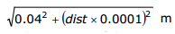 | 0,041 m
A | Tussen grenspunten en andere punten |  | 0,075m
B | Tussen grenspunten onderling | 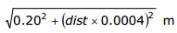 | 0,204m
B | Tussen grenspunten en andere punten |  | 0,360m
C | Tussen grenspunten onderling |  | 0,120m
C | Tussen grenspunten en andere punten |  | 1,300m
D | Tussen grenspunten en andere punten | niet opgelegd | /
Figuur 22 Te behalen nauwkeurigheid voor elke klasse (Don Grant, 1 november 2012)

Verschil met België

In België is er geen geschreven regel die zegt aan welke nauwkeurigheid Pv van afpalingen moeten voldoen. Hierdoor kan de fout van een grenspaal bij wijze van spreken 1 meter en meer zijn en zal deze nooit ontdekt worden door een algemene organisatie. Tenzij in een later stadium via een grensonderzoek aangevraagd door een nabuur, de ligging van een grens betwist wordt.
Dit grensonderzoek zal uitgevoerd worden door het inroepen van een vrederechter en een landmeter-expert.
Deze problematiek zou volgens ons opgelost kunnen worden door deels het Nieuw-Zeelandse systeem over te nemen in België waarbij de plannen van een landmeter onderworpen zijn aan een nauwkeurigheidsonderzoek voordat een landmeter zijn plannen kan afleveren
De landmeter moet een variabele kost betalen, aan Linz wanneer hij zijn plan indient om op te laden. Wanneer zijn plan is goedgekeurd brengt hij zijn verantwoordelijkheid voor eventuele fouten over op de General-Surveyor. Hierdoor zal de landmeter zijn verzekering niet de kosten dekken voor het verkeerd bepalen van een grens.

Aanmaken van eigendomstitels

Wanneer alle grenzen binnen de opgelegde nauwkeurigheid vallen, kan de landmeter het afpalingsplan opstellen en nieuwe percelen definiëren waar nodig. Hierbij doet hij nog verder onderzoek naar erfdienstbaarheden.
De nieuwe grenzen worden aangeduid op het afpalingsplan door middel van afstanden en kaarthoeken. Bij dit plan hoort:
- Een CSD-File (Cadastral Survey Dataset) dat een schriftelijke voorstelling geeft van alle hoeken en afstanden tussen de grenspunten;
- Een Title plan dat een schriftelijke voorstelling geeft van alle percelen;
- Een CSD-plan dat de grafische voorstelling geeft van de grenzen met aanduiding van alle afstanden en hoeken, kadastrale percelen en erfdienstbaarheden.
Een CSD-file, Title plan en CSD-plan zijn onderworpen aan enkele basisregels waaraan elke landmeter zich moet houden bij het opmaken van een kadastraal plan. Deze regels staan beschreven in “Rules for Cadastral surveys2010”.
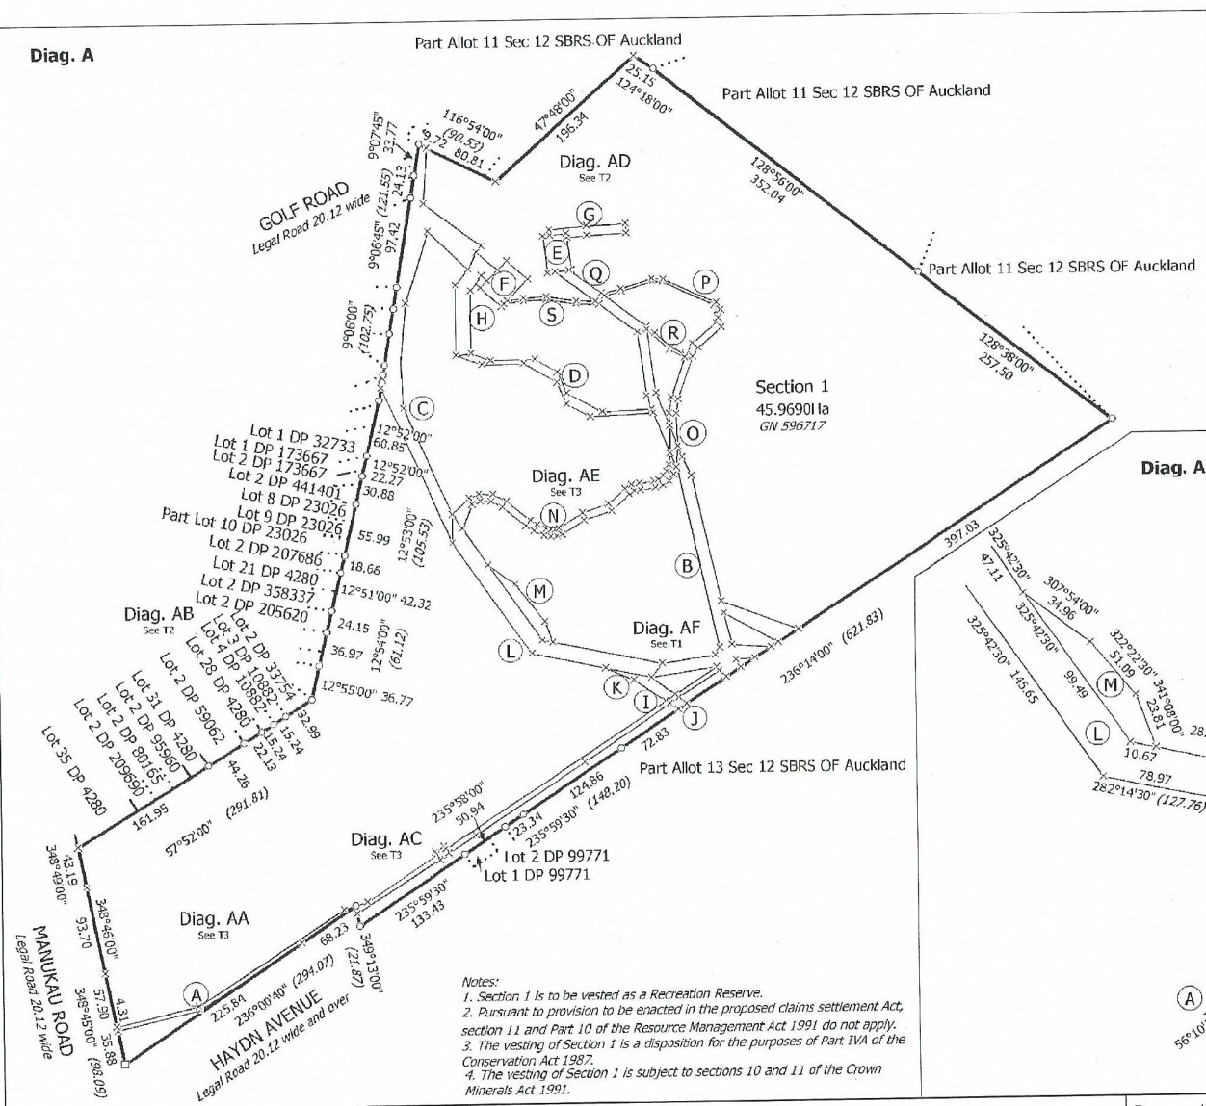
Aanduiding van schuine afstand en kaarthoek tussen elk grenspunt
Tabel 1 Plan met aanduiding van de grenzen (Webster, 29 mei 2013)

Goedkeuring aanpalende percelen

Na het opmaken van alle nodige plannen moeten de eigenaars van de aanpalende woningen hun akkoord geven over de drie plannen. Wanneer ze dit niet doen, wordt de Registrar-General Of Lands aangesproken. Deze persoon kijkt na of de grenzen die de landmeter aangeeft juist zijn of niet op juridisch vlak. Hij kan gezien worden zoals een vrederechter in België die oordeelt over de betwisting van een grens tussen twee naburen op basis van het oordeel van een gerechtsdeskundige landmeter. De Registrar-General Of Lands voert ook zelf het onderzoek in plaats van beroep te doen op een domeindeskundige. Wanneer hij van oordeel is dat de landmeter in kwestie de grenzen correct weergeeft, kan hij bevelen aan de naburen om akkoord te gaan met het plan van de landmeter.

Goedkeuring Surveyor-General

Nadat het plan goedgekeurd is door de naburen, wordt het onderworpen aan een laatste controle door de General-Surveyor. Hij kijkt na of alles voldoet aan de voorgeschreven regels opgesomd in “Rules For Cadastral Surveys 2010” en alles binnen de te behalen nauwkeurigheid ligt. Wanneer alles goed gekeurd is door de General-Surveyor, kan de landmeter het plan overhandigen aan de opdrachtgever en het plan uploaden in Landonline. Zodat het plan in de database komt en bindend wordt voor derden.

Aanmaak van eigendomstitels

De landmeter heeft de nieuwe grenzen aangemaakt die de opdrachtgever gevraagd heeft op het plan. Hij heeft niet de bevoegdheid om de nieuwe gemaakte percelen te voorzien van een eigendomstitel. Hiervoor wordt beroep gedaan op juristen die de eigendomstitels aanmaken op het plan en in Landonline.

Deed Of Settlement

Wanneer het afpalingsplan gemaakt is en alle nieuwe percelen van eigendomstitels zijn voorzien, wordt het plan afgeleverd aan de opdrachtgever (Office Of Treaty Settlement). Het Deed Of Settlement kan vanaf dit moment getekend worden.

Contract tussen landmeter en Office Of Treaty Settlement
Pv van afpaling met aanduiding van alle nieuwe percelen + CSD-file
=
Polygoon maken van grenzen
Oude plannen opzoeken en aan elkaar koppelen
Controleren op nauwkeurigheid
Nieuwe grenzen aanmaken
Akkoord naburen
Geen akkoord
Registrar-General Of Lands
Juridische controle
Controle Surveyor-General
Akkoord
Geen akkoord
Afgekeurd
Goedgekeurd
Aflevering plan aan Office Of Treaty Settlement
Jurist maakt nieuwe eigendomtitels wettelijk
Deed Of Settlement
Akkoord

Figuur 23 Schematische voorstelling van taak van de landmeter in BECA

Slotwoord

Het ganse verhaal van teruggave van land aan de Maori, beginnende bij de kolonisatie van Nieuw-Zeeland tot op vandaag, getuigt van het absolute belang van een correct landbeheer. Het toepassen van enkele primaire principes zoals correcte opmeting en bepaling van gebieden en grenzen, het maken van juridisch tegenstelbare eigendomstitels en het bewaren van kadastrale gegevens, bewijzen onweerlegbaar hun maatschappelijke noodzaak.
Het ontbreken van dergelijke principes bij het ontstaan van Nieuw-Zeeland heeft tot op heden voor verwarring en frustratie gezorgd. Door uiteindelijk na 200 jaar bovenstaande principes toch toe te passen zoals ze oorspronkelijk hadden moeten toegepast zijn, kan men uiteindelijk tot aanvaardbare en leefbare situaties komen. Voor Nieuw-Zeeland en zijn bevolking een rechtzetting van groot maatschappelijk belang, met visie naar een harmonieuze en beloftevolle toekomst.
Voor ons, Stef en Louis, heeft deze Nieuw-Zeelandse problematiek ons bijzonder geboeid. Het was een ware verrijking om hierover opzoekingen te doen en aan deze bachelorproef te kunnen werken. Een bevestiging van het belang van ons beroep en het belang van een goede landmeter te worden of te zijn.
Met daarbij nog eens het prachtige natuurkader van Nieuw-Zeeland, de vele interessante mensen die we ontmoetten en de eigenheid en cultuur van Nieuw-Zeeland.
Dit alles zorgde ervoor dat onze stage een buitengewone beleving werd om nooit te vergeten, zowel professioneel als privé.

Mei, 2014
Louis en Stef

lijst met figuren

Figuur 1: Het tekenen van het Waitangi-verdrag (teara.govt.nz, 2012) 13
Figuur 2: Een marae (teara.govt.nz, 2012) 17
Figuur 3: aandeel Maori-land in noordereiland in verloop van tijd (teara.govt.nz, 2012) 21
Figuur 4: Schematische voorstelling van de instanties waar Maori een klacht kunnen indienen. 26
Figuur 5 Overzicht Onderhandelingsproces, gebaseerd op “Office Of Treaty Settlements, s.a.”. 34
Figuur 6 Overzicht van instanties die onderzoek voeren, gebaseerd op “Office Of Treaty Settlements, s.a.”. 35
Figuur 7 Overzicht van de procedure voor het aanstellen van mandatarissen, gebaseerd op “Office Of Treaty Settlements, s.a.”. 37
Figuur 8 Overzicht van de onderhandelingsstructuur, gebaseerd op “Office Of Treaty Settlements, s.a.”. 41
Figuur 9 Opstellen van een Deed Of Settlement, gebaseerd op “Office Of Treaty Settlements, s.a.”. 43
Figuur 10 Goedkeuring van een Deed Of Settlement door de eisende groep, gebaseerd op “Office Of Treaty Settlements, s.a.”. 45
Figuur 11 Goedkeuring Deed Of Settlement door wetgevende macht, gebaseerd op “Office Of Treaty Settlements, s.a.”. 47
Figuur 12 Overzicht onderhandelingsprocedure, gebasseerd op "Office Of Treaty Settlements, s.a." 48
Figuur 14 Commerciële en financiële teruggave, gebaseerd op “Office Of Treaty Settlements, s.a.”. 55
Figuur 15: land districten (linz.govt.nz, s.a.) 61
Figuur 16: 1ste orde triangulatie noordereiland (links) en zuidereiland (rechts). (linz.govt.nz, 1978) 62
Figuur 17: ordes nul tot en met twaalf (LINZ, s.a.) 64
Figuur 18 Plan opgesteld in Agreement Of Principle:Head Of Agreement (Office Of Treaty Settlements, s.a.)(zie bijlage 4) 72
Figuur 19 Schematische voorstelling van de sluitfout 74
Figuur 20 Schematische voorstelling van percelen 75
Figuur 21 Schematische voorstelling bepaling van grens 76
Figuur 22 Te behalen nauwkeurigheid voor elke klasse (Don Grant, 1 november 2012) 78
Figuur 23 Schematische voorstelling van taak van de landmeter in BECA 81

Bronnen

30 Years of the Metric System (2006). Geraadpleegd op 27 mei 2014 via http://www.scoop.co.nz/stories/PA0612/S00304.htm
About LINZ (s.a.). Geraadpleegd op 18 april 2014 via http://www.linz.govt.nz/about-linz
About the trust (s.a.). Geraadpleegd op 23 mei 2014 via http://www.cfrt.org.nz/about/
An introduction to Landonline (s.a.). Geraadpleegd op 18 april 2014 via http://www.landonline.govt.nz/about-landonline/introduction
Benefits and services (s.a.). Geraadpleegd op 18 april 2014 via http://www.landonline.govt.nz/about-landonline/benefits-services
Coordinate Orders (s.a.). Geraadpleegd op 27 mei 2014 via http://www.linz.govt.nz/geodetic/datums-projections-heights/heights/coordinate-orders
Crown Law Office Te Tari Ture o te Karauna (s.a.). Geraadpleegd op 23 mei 2014 via http://www.crownlaw.govt.nz
CSLB (2013). Standards for Licensing Cadastral Surveyors. Geraadpleegd op 27 mei 2014 via http://www.cslb.org.nz/Competence/Standards-for-Licensing-April-2013.pdf
Don Grant (2013). Rules For Cadastral Survey 2010: LINZS65003 Geraadpleegd op 25 mei 2014 via http://www.linz.govt.nz/sites/default/files/65003-LINZR65003%20Rules%20for%20Cadastral%20Survey%202010_%20Amended%202012.pdf.
e-Cadastre – Automation of the New Zealand Survey System (2002). Geraadpleegd op 18 april 2014 via http://www.linz.govt.nz/sites/default/files/docs/surveysystem/survey-publication/efutureshaanensutherland.pdf
e-survey (s.a). Geraadpleegd op 18 april 2014 via http://www.landonline.govt.nz/about-landonline/benefits-services/esurvey
Definition of iwi (2014). Geraadpleegd op 23 mei 2014 via http://www.oxforddictionaries.com/us/definition/american_english/iwi
Hughes, B. (medewerker Office Of Treaty Settlements). (Office of Treaty Settlements). Mondeling communicatie op 16 april 2014 BECA Wellington, Nieuw-Zeeland.
Informatieve gesprekken met: Joanna Head, Vicki Leight Webster en Daniel Fraser
Making the Treaty of Waitangi (2012). Geraadpleegd op 26 mei 2014 via http://www.nzhistory.net.nz/politics/treaty/read-the-treaty/drafting-the-treaty
Maori Land Court (s.a.). Geraadpleegd op 14 april 2014 via http://www.justice.govt.nz/courts/maori-land-court
Marae – Maori meeting grounds (s.a.). Geraadpleegd op 14 april 2014 via http://www.newzealand.com/int/feature/marae-maori-meeting-grounds
McKinnon, D. (2010). History and development of the NZ Cadastral System
Office Of Treaty Settlement (s.a.). One Tree Hill [Areas referred to in the collective deed of Nga Mana Whenau o Tamaki Makaurau and the Crown].
Office of Treaty Settlements (s.a.). Healing the past, building the future. S.l.
Orange, C. (2012). Treaty of Waitangi. Te Ara – the Encyclopedia of New Zealand. Geraadpleegd op 27 mei 2014 via http://www.TeAra.govt.nz/en/treaty-of-waitangi/page-1
Organisations You Can Contact (s.a.). Geraadpleegd op 18 mei 2014 via http://www.linz.govt.nz/survey-titles/maori-records/organisations-contacts
Rigby, B. (Senior Research Analyst). (Waitangi Tribunal). Mondelinge communicatie op 9 april 2104 BECA Wellington, Nieuw-Zeeland.
The Treaty of Waitangi an Explanation (2014). Geraadpleegd op 26 mei 2014 via http://nzetc.victoria.ac.nz/tm/scholarly/tei-NgaTrea-t1-g1-t1.html
The Word Pakeha (2009). Geraadpleegd op 15 april 2014 via http://www.teara.govt.nz/en/1966/maori-pakeha-pakeha-maori/page-2
Treaty of Waitangi (s.a.). Geraadpleegd op 27 mei 2014 via http://www.treatyofwaitangi.net.nz/WhyaTreaty.html
Treaty Of Waitangi Act 1975, art. 6 (23 april 2014). Geraadpleegd op 14 mei via http://www.legislation.govt.nz/act/public/1975/0114/latest/DLM435515.html.
Treaty Of Waitangi Act 1975, art. 7 (23 april 2014). Geraadpleegd op 14 mei via http://www.legislation.govt.nz/act/public/1975/0114/latest/DLM435538.html.
Waitangi Tribunal (2012). Waitangi Tribunal practice note: Guide to the practice and procedure of the Waitangi Tribunal. (4de druk). S.l. Geraadpleegd op 16 mei 2014 via http://www.justice.govt.nz/tribunals/waitangi-tribunal/documents/claims-process/guide-to-tribunal-practices-and-procedures
Waitangi Tribunal (s.a.). Geraadpleegd op 18 mei 2014 via http://www.justice.govt.nz/tribunals/waitangi-tribunal
Waitangi Tribunal (s.a.). Geraadpleegd op 18 mei 2014 via http://www.treaty2u.govt.nz/the-treaty-today/waitangi-tribunal/
Who we are (2013). Geraadpleegd op 23 mei 2014 via http://www.tpk.govt.nz/en/about/who-we-are/
Wisselkoers (2014). Geraadpleegd op 29 mei 2014 via http://www.wisselkoers.nl/nieuw_zeeland_dollar

Bijlagen

“A marae is a fenced-in complex of carved buildings and grounds which belongs to a particular iwi (tribe), hapū (sub tribe) or whānau (family). Māori people see their marae as tūrangawaewae - their place to stand and belong. Marae are used for meetings, celebrations, funerals, educational workshops and other important tribal events.” Een marae is een omheind complex dat bestaat uit een houten gebouw en gronden die toebehoren aan een bepaalde iwi (stam), hapū (sub stam) of whānau (familie). Maori zien hun marae als ‘tūrangawaewae’, hun plaats waar ze staan en behoren. Een marae wordt gebruikt voor vergaderingen, vieringen, begrafenissen, educatieve workshops en andere belangrijke gebeurtenissen binnen de stammen. (Marae – Maori meeting grounds, s.a.)
“The Māori Land Court has jurisdiction to hear matters relating to Māori land including successions, title improvements, Māori land sales, and the administration of Māori land trusts and Incorporations. It also has jurisdiction to hear cases under the Māori Fisheries. ”Het Maori Land Court heeft rechtsbevoegdheid op vlak van Maori land om geschillen te aanhoren met erfenissen inbegrepen, verbeteringen van titel, verkopen van Maori-land en de administratie van Maori-land trusts en vennootschappen. Het heeft ook rechtsbevoegdheid om zaken te aanhoren op vlak van Maori-vissersgronden. (Maori Land Court, s.a.)
“Pakeha, which is a Maori term for the white inhabitants of New Zealand.” Pakeha is een Maori-term voor de blanke bewoners van Nieuw-Zeeland. (The Word Pakeha, 2009)
State-Enterprise land= land dat eigendom is van overheidsbedrijven. Lijst van alle Nieuw-Zeelandse overheidsbedrijven terug te vinden in State-Owned Enterprises Act 1986
Crown Forest Land= Grond in bosgebied dat eigendom is van de Kroon maar waarvan het bos verhuurd wordt aan privé instanties die instaan voor het bosbeheer.
Department of conservation: Overheidsorganisatie belast met het beheer en onderhoud van natuur.
Crown Law office: Instantie die juridisch advies geeft aan de overheid. (Crown Law Office, s.a.)
Crown Forestry Rental Trust: Organisatie die Maori bijstaat om klachten over Crow Forest Licensed Lands te onderzoeken en bewijzen. (Crown Forestry Rental Trust, s.a.)
Iwi is een ander woord voor een Maori gemeenschap of volk. (oxforddictionaries, 2014)
Te Puni Kokiri: Overheidsdienst uitsluitend gericht op de Maori die advies geeft aan de overheid over relaties met de Maori. (Te Puni Kokiri, 22 mei 2013)
50.000 NZD= €31.000, Wisselkoers NZD/Euro = 0,62 (MisterMedia, 2014)
NZGD staat voor “New Zealand Geodetic Datum” Nieuw-Zeeland Geodetische Datum.
“Land Information New Zealand (LINZ) is a New Zealand government department responsible for land titles, geodetic and cadastral survey systems, topographic information, hydrographic information, managing Crown property and a variety of other functions.” LINZ is een afdeling van de overheid in Nieuw-Zeeland die verantwoordelijk is voor landtitels, geodetische en kadastrale landmeetsystemen, topografische informatie, hydrografische informatie, beleid van Kroon-eigendom en diverse andere functies. (LINZ, s.a.)
Zie verder in : 11.4.1.2 Opdeling in klassen

